Tạo cơ sở dữ liệu trên Vertabelo.com

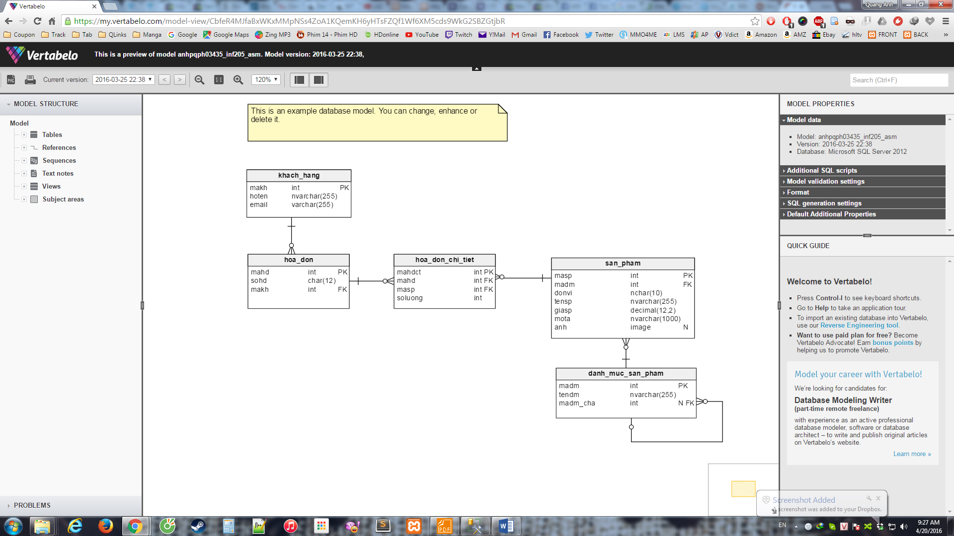

Download file sql từ Vertabelo về máy và import database bằng SQL Server Management Studio

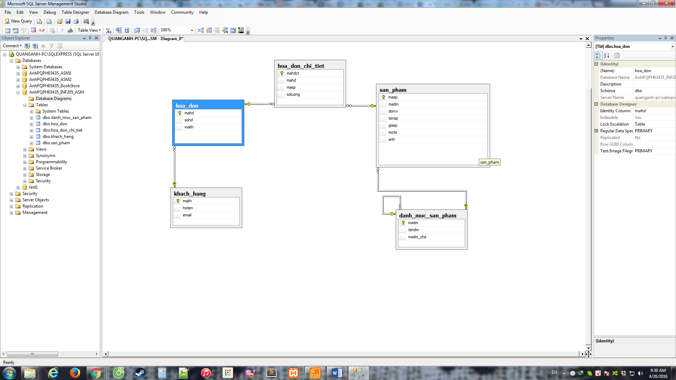

Để các bước sau khi ta connect website với các bảng, có thể Insert mà không cần nhập dữ liệu vào các khóa chính, ta cần check ở mỗi bảng để xem nó dạng identity và auto increment hay chưa như sau, chọn bảng, chuột phải chọn Design

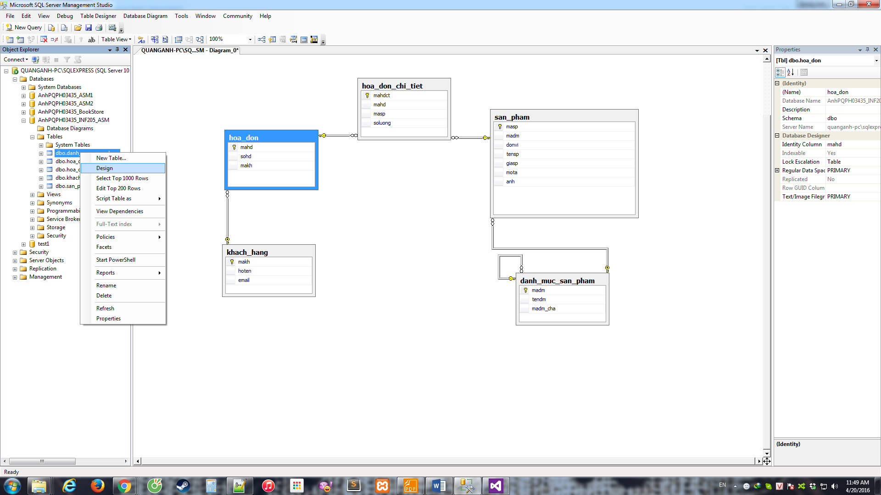

Ở phần Column Properties ở dưới ta tìm phần Identity Specification nếu là False ta ấn vào dấu cộng để sửa lại tùy chọn (Is Identity) sang True, rồi save lại

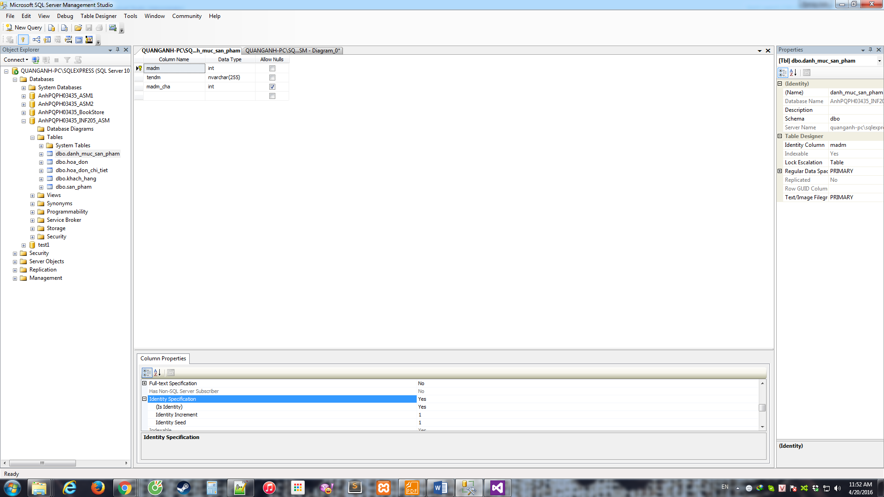

Nhập dữ liệu vào các bảng, mỗi bảng ít nhất 5 bản ghi

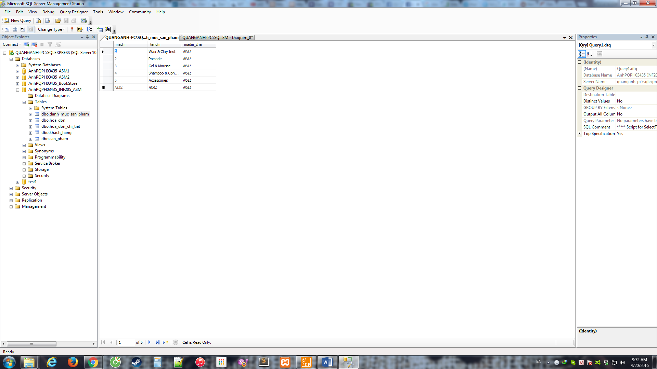

Sau khi nhập liệu tiến hành detach database để copy được 2 file mdf và ldf

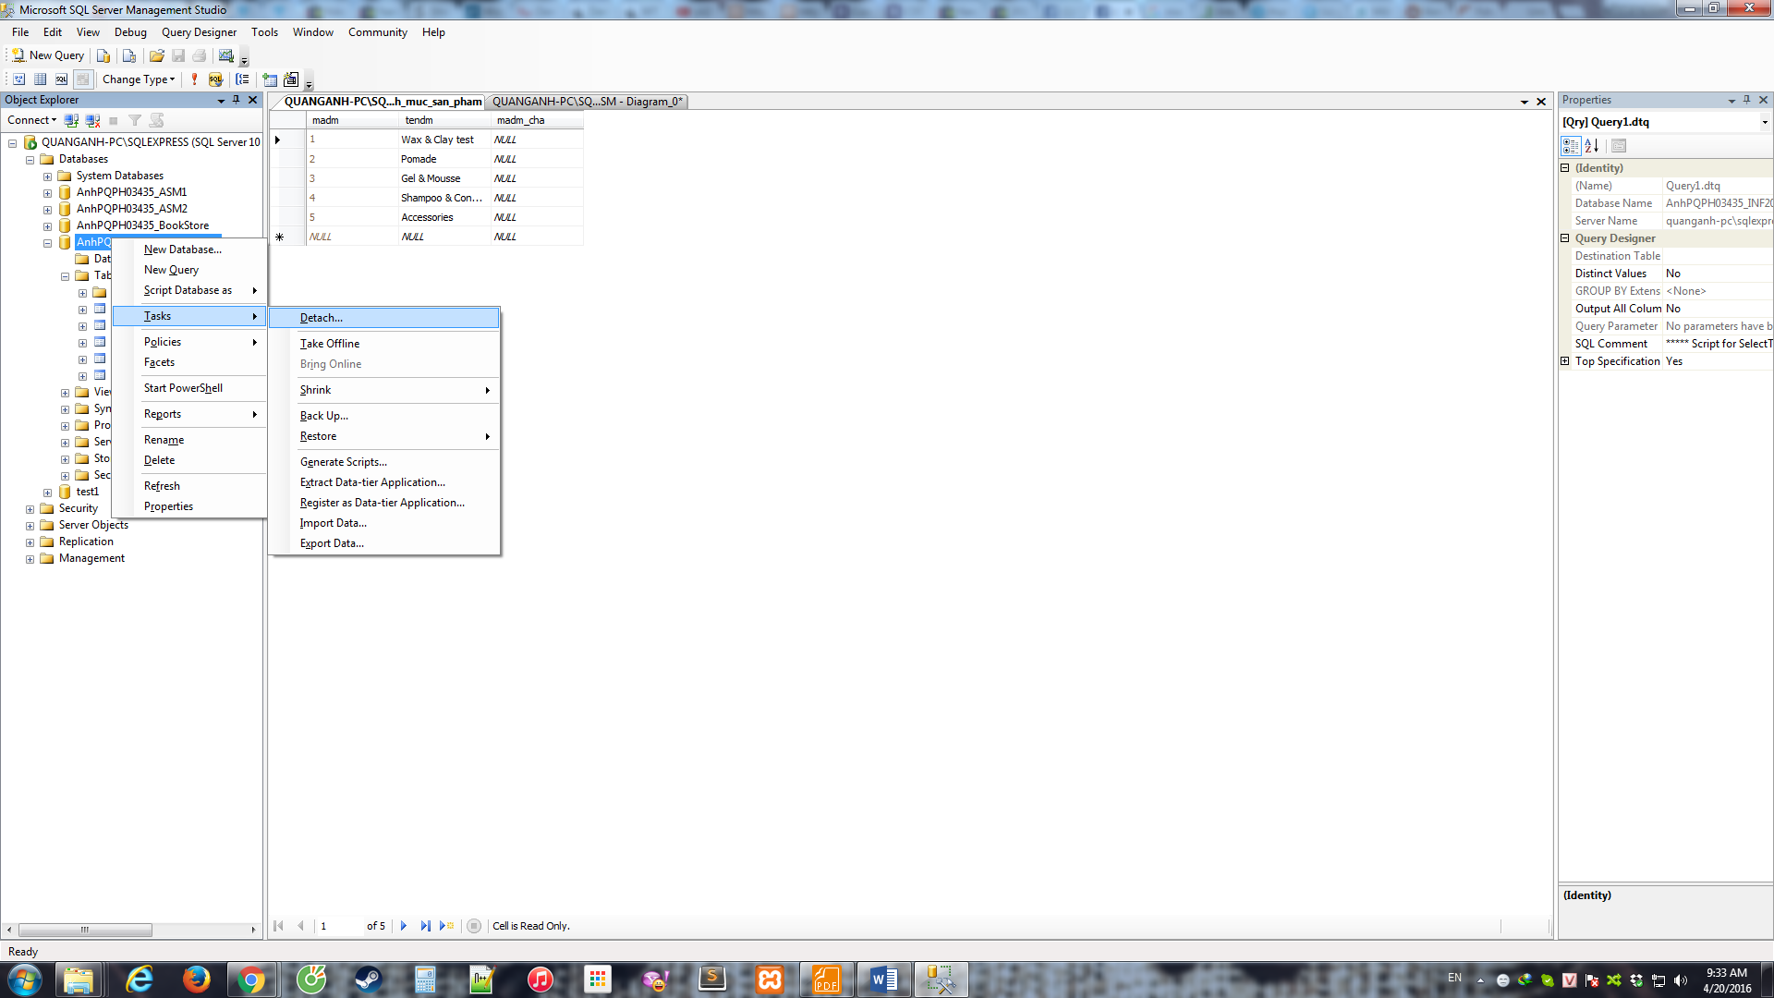

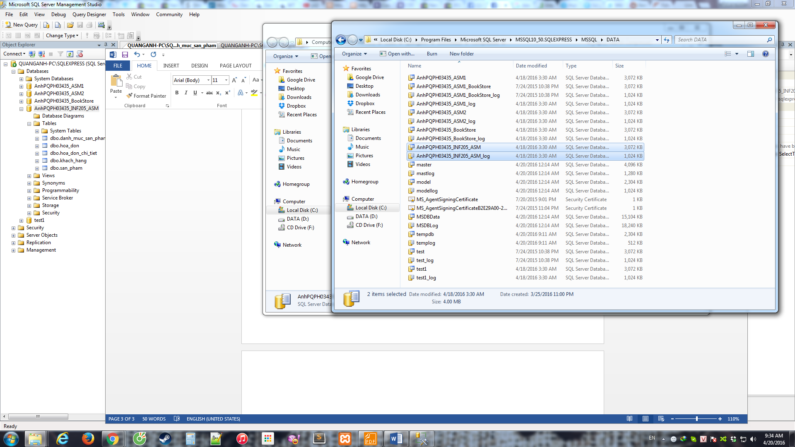

Nộp assignment giai đoạn 1 gồm 3 file sql, mdf và ldf

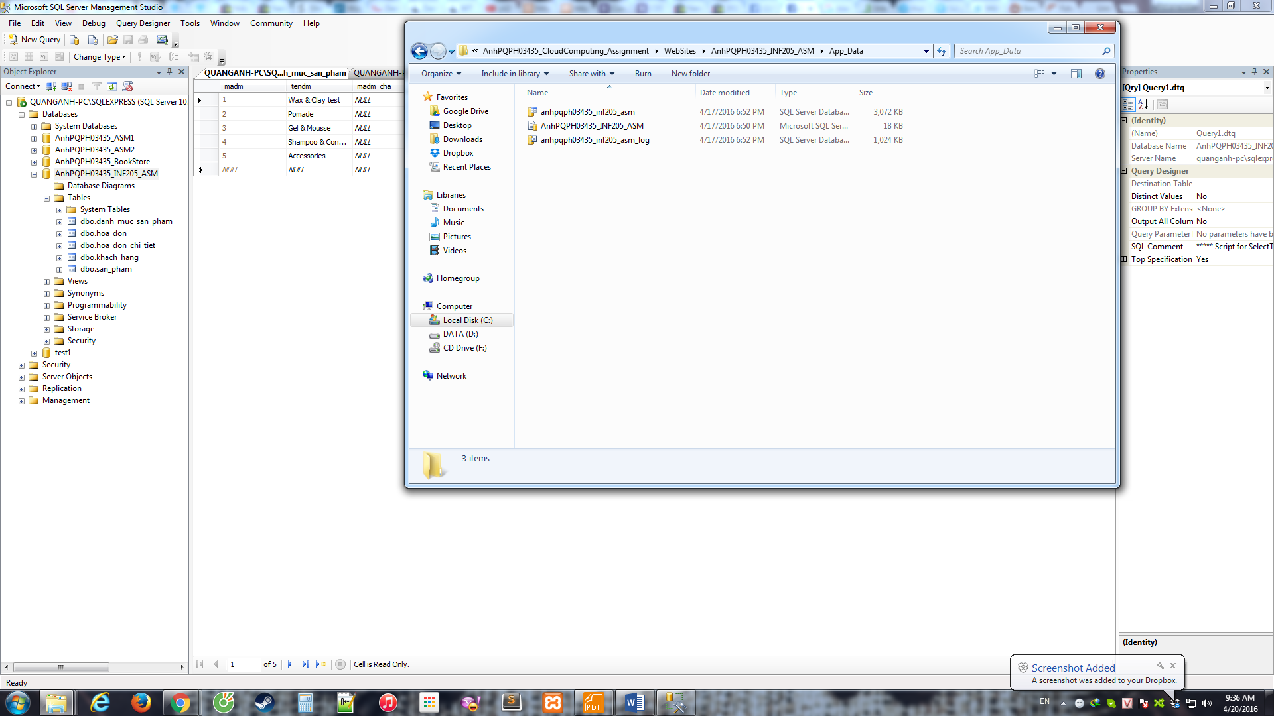

Attach file mdf và ldf trở lại sql server để làm tiếp giai đoạn 2.

Sử dụng Visual Studio 2012 để tạo web bằng asp.net, chọn New Website

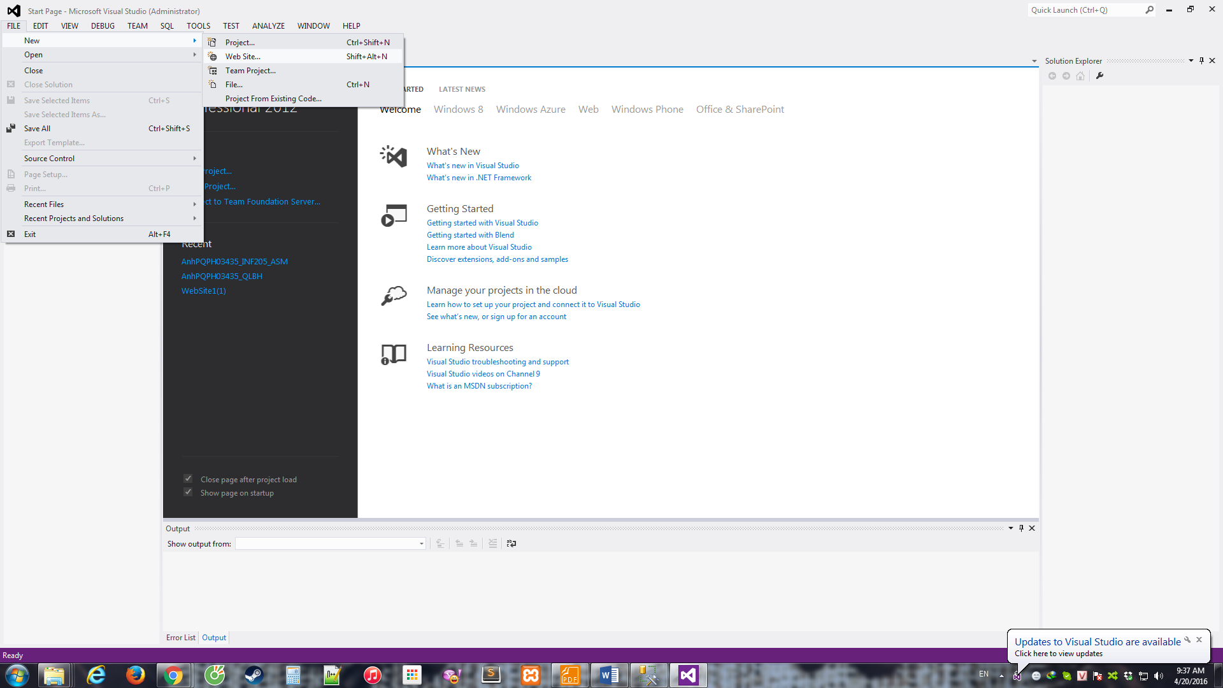

Lựa chọn template web đã có sẵn

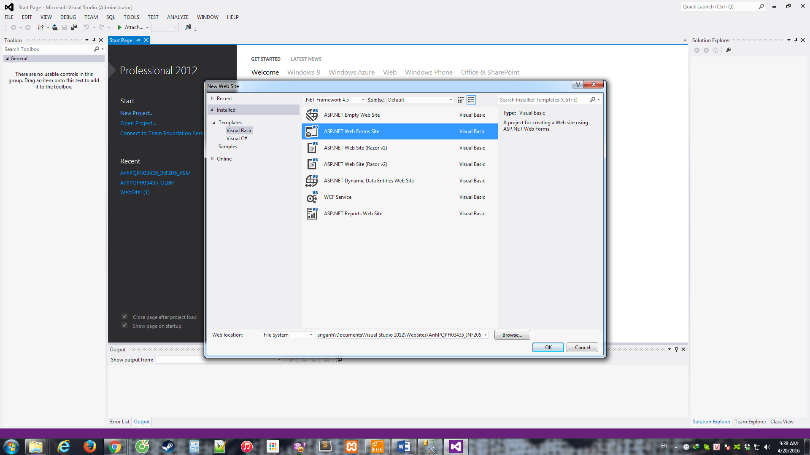

Trang Default sẽ là trang chủ, ta sẽ dùng để hiển thị các bảng cùng các chức năng thêm-sửa-xóa

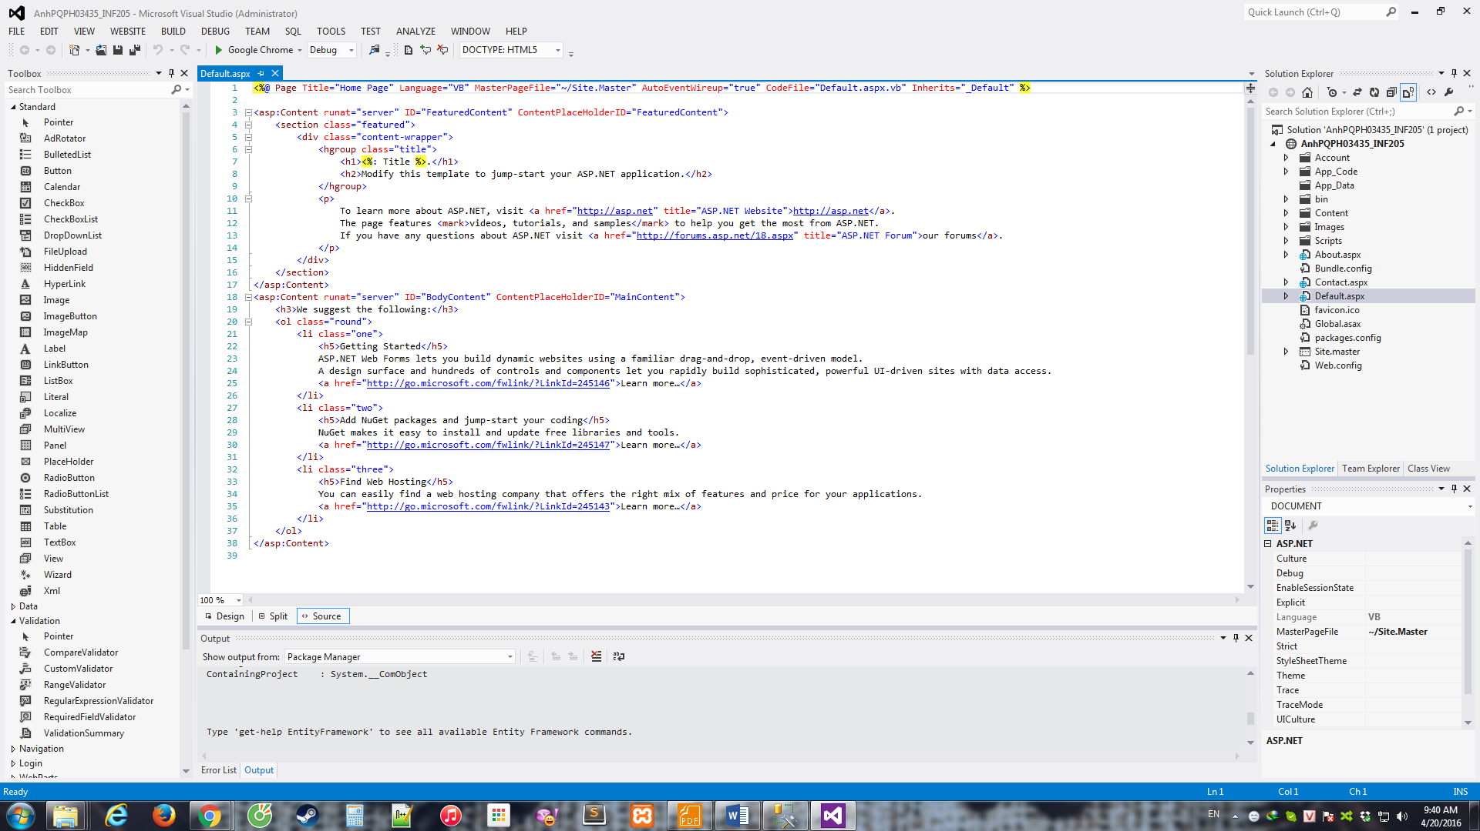

Từ Toolbox > Data, ta kéo thả GridView vào khu vực muốn hiển thị bảng

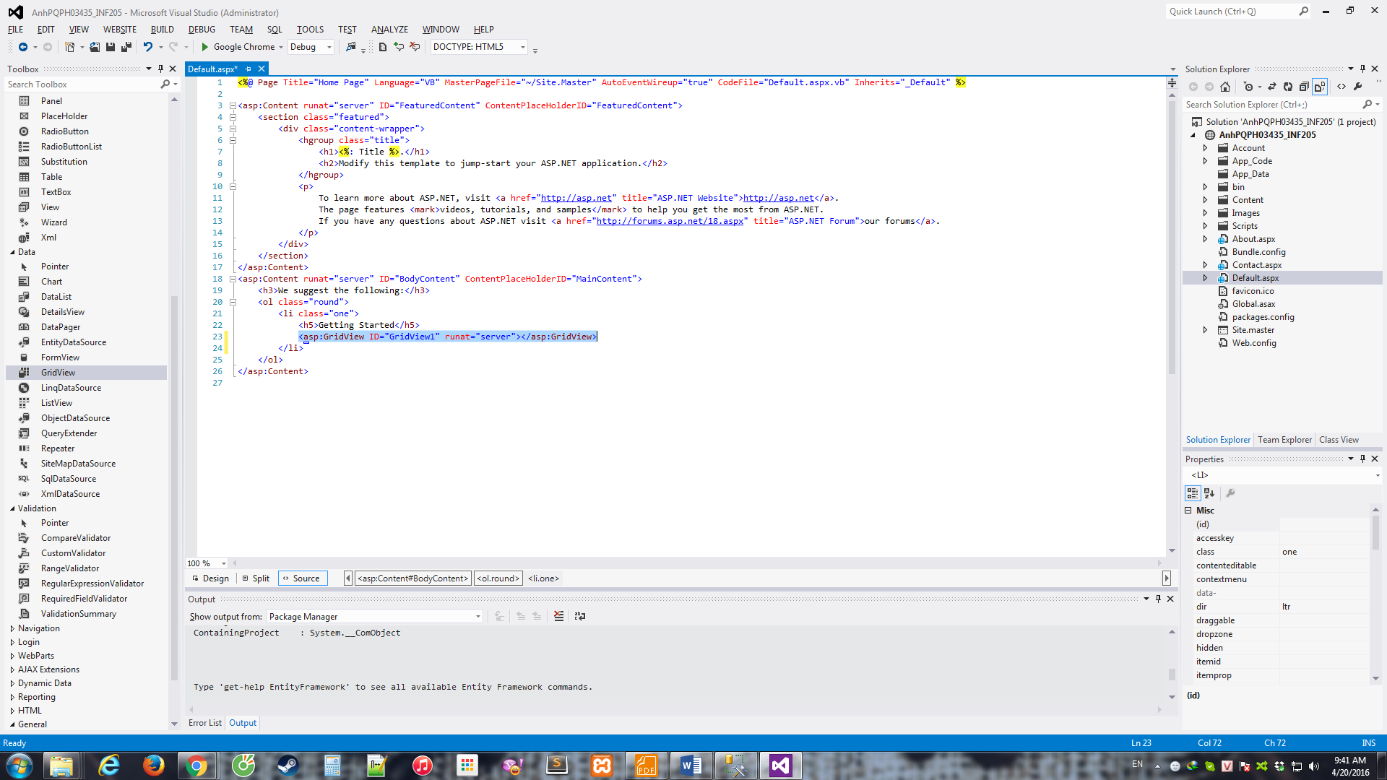

Click vào thẻ gridview sẽ có mũi tên bên dưới hiện ra, click tiếp vào mũi tên sẽ hiện ra bảng Smart Tag, ta chọn Auto Format để chỉnh lại giao diện bảng hiển thị

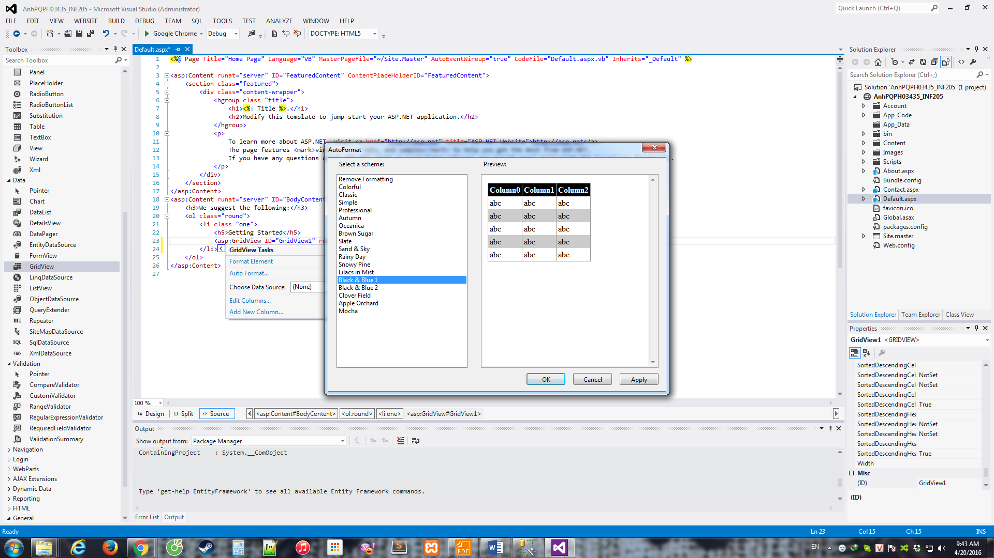

Code tự sinh ra sau khi chọn giao diện

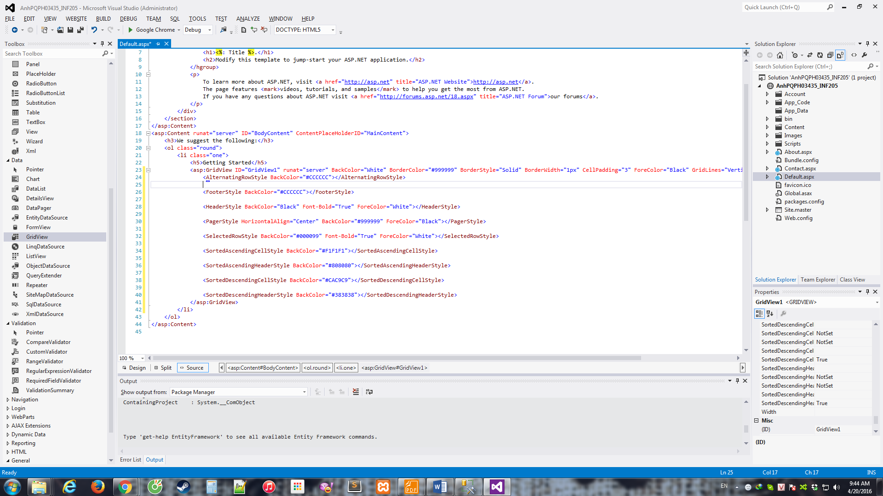

Tiếp tục dùng Smart Tag, phần Choose Data Source ta chọn <New Data Source>

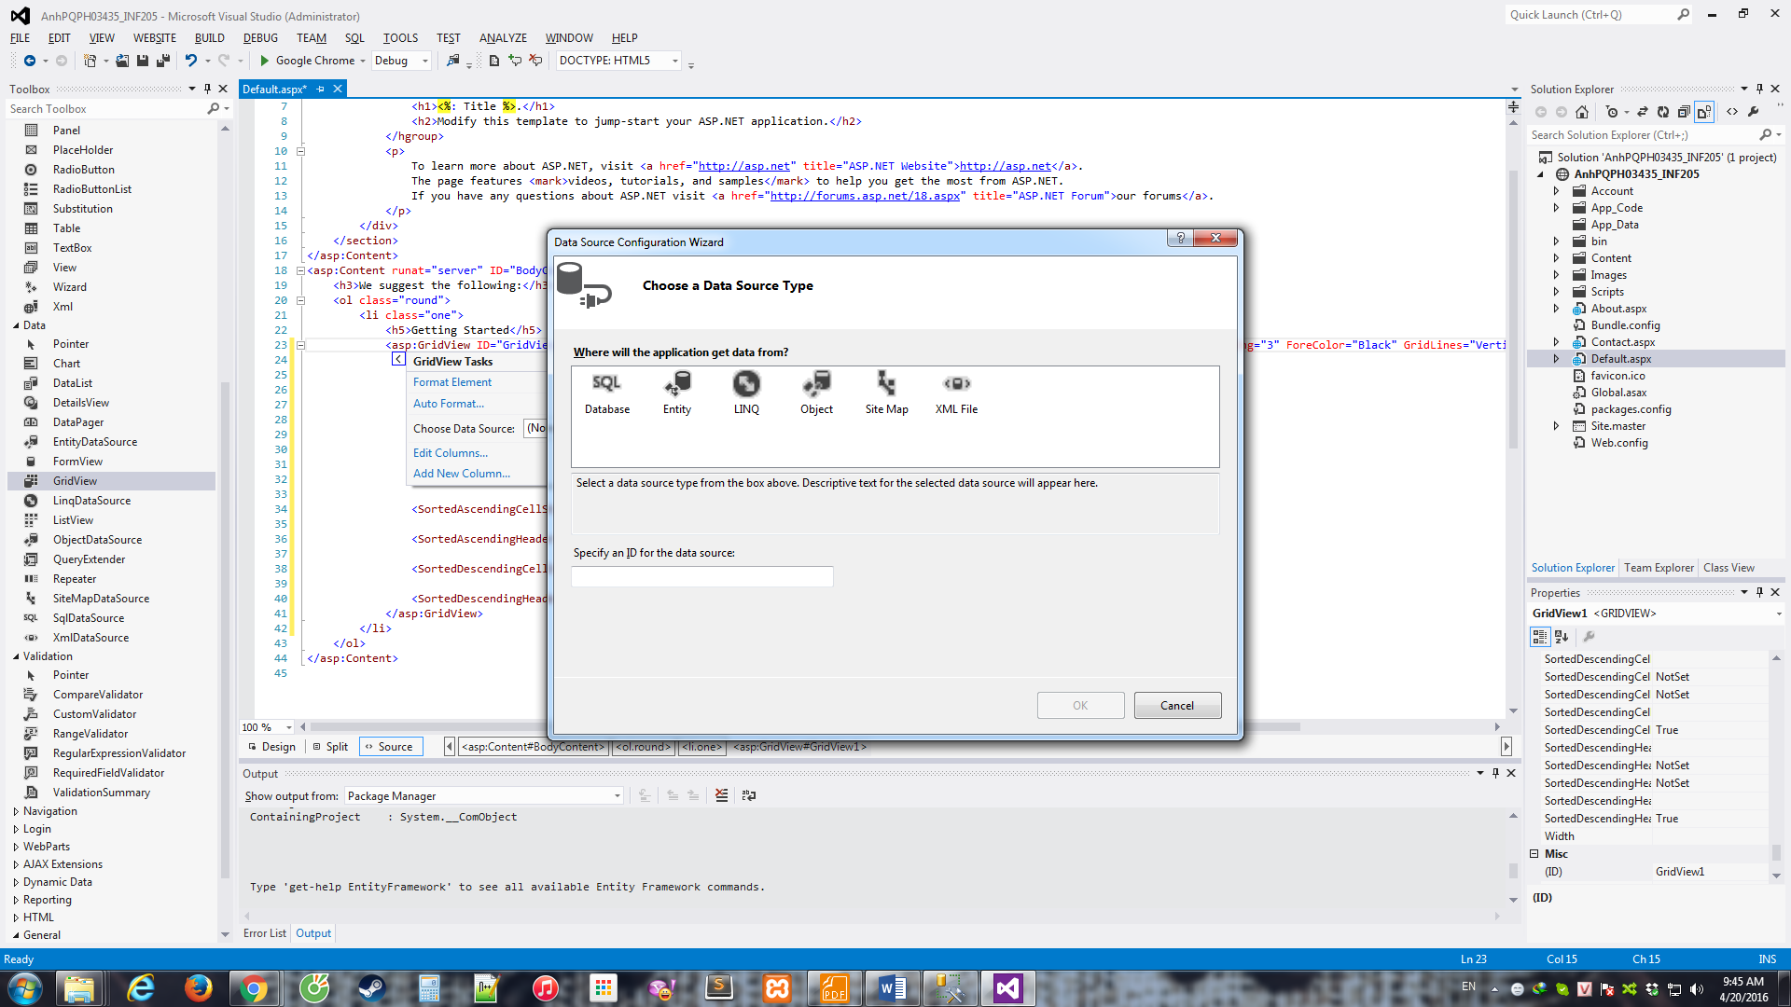

Chọn SQL Database và bên dưới sẽ tự sinh ID cho datasource này, bạn có thể đổi thành ID khác, xong ta chọn OK

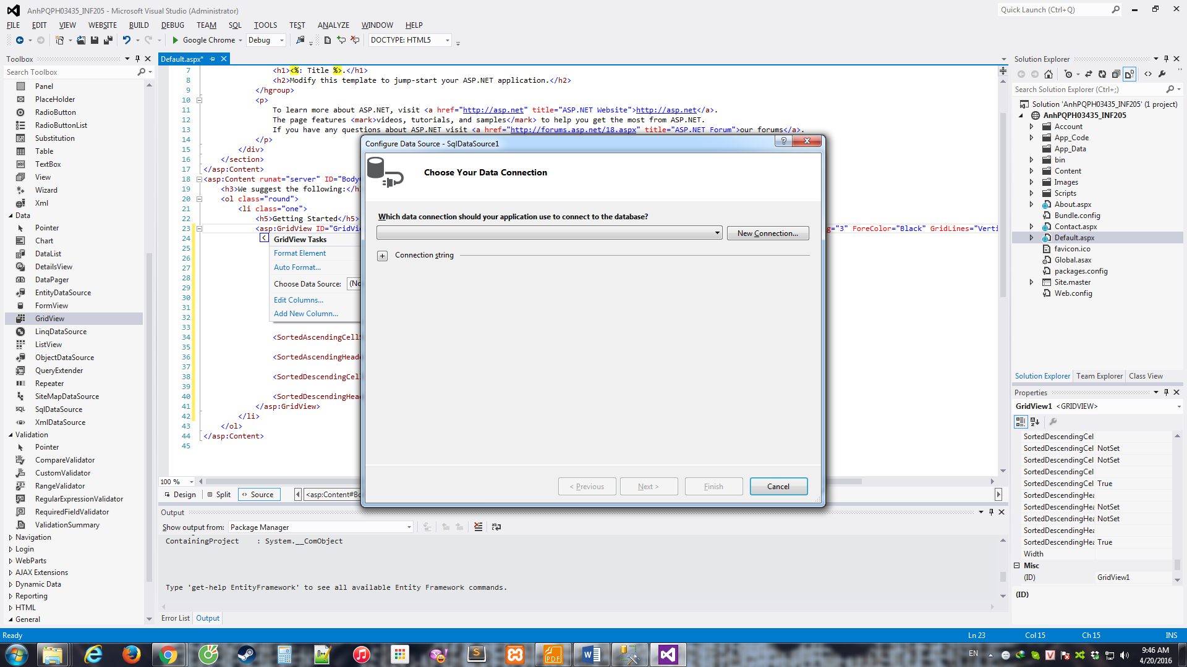

Chọn New Connection, ở đây ta chọn tiếp server name đã connect và attach database ở SQL Server, sau khi chọn thì ở dưới sẽ hiện list database có trong server và ta chọn database đã attach và chọn OK

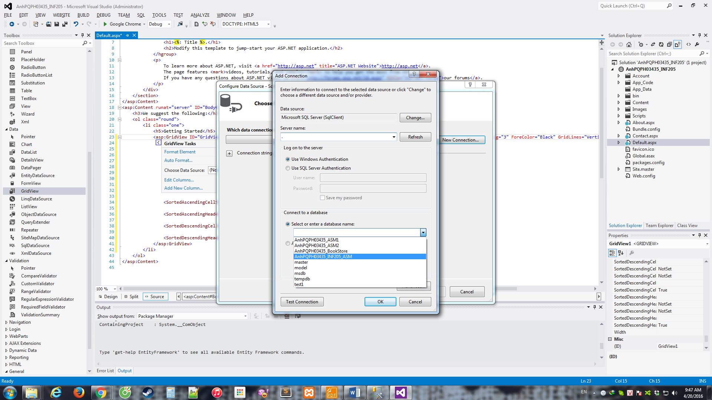

Chọn Next

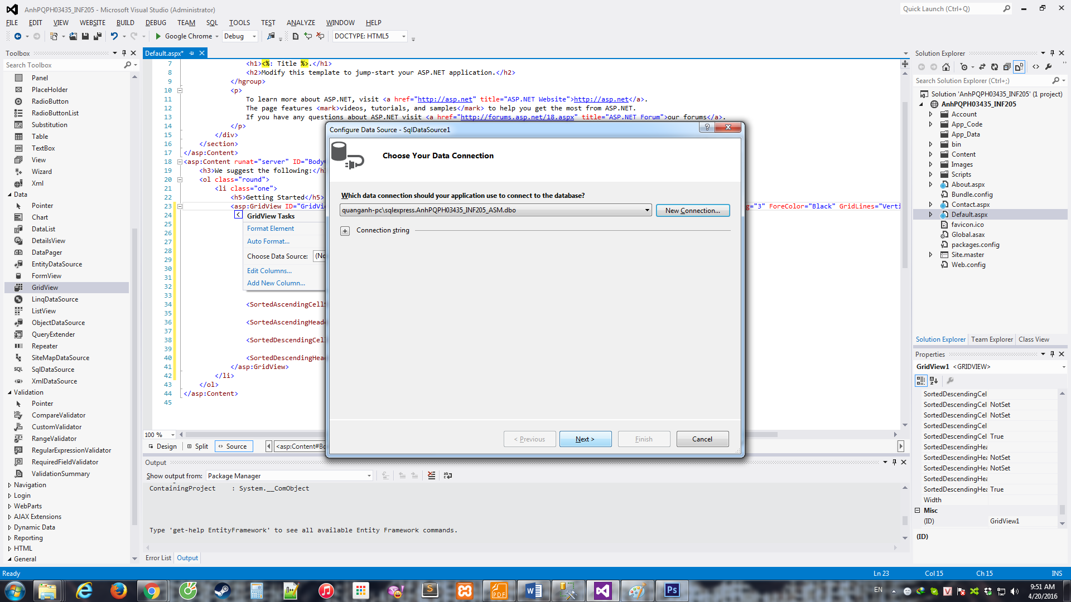

Chọn Next tiếp nếu bạn không đổi tên Connection String

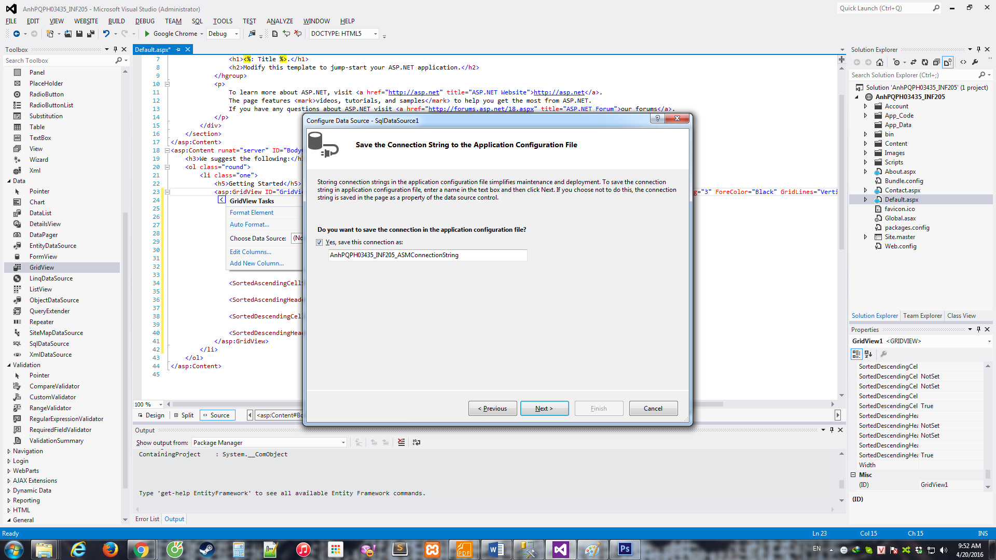

Ở phần tiếp theo ta sẽ chọn tên bảng và trường muốn đưa ra GridView, ở đây ta chọn bảng hoa_don_chi_tiet cùng các trường

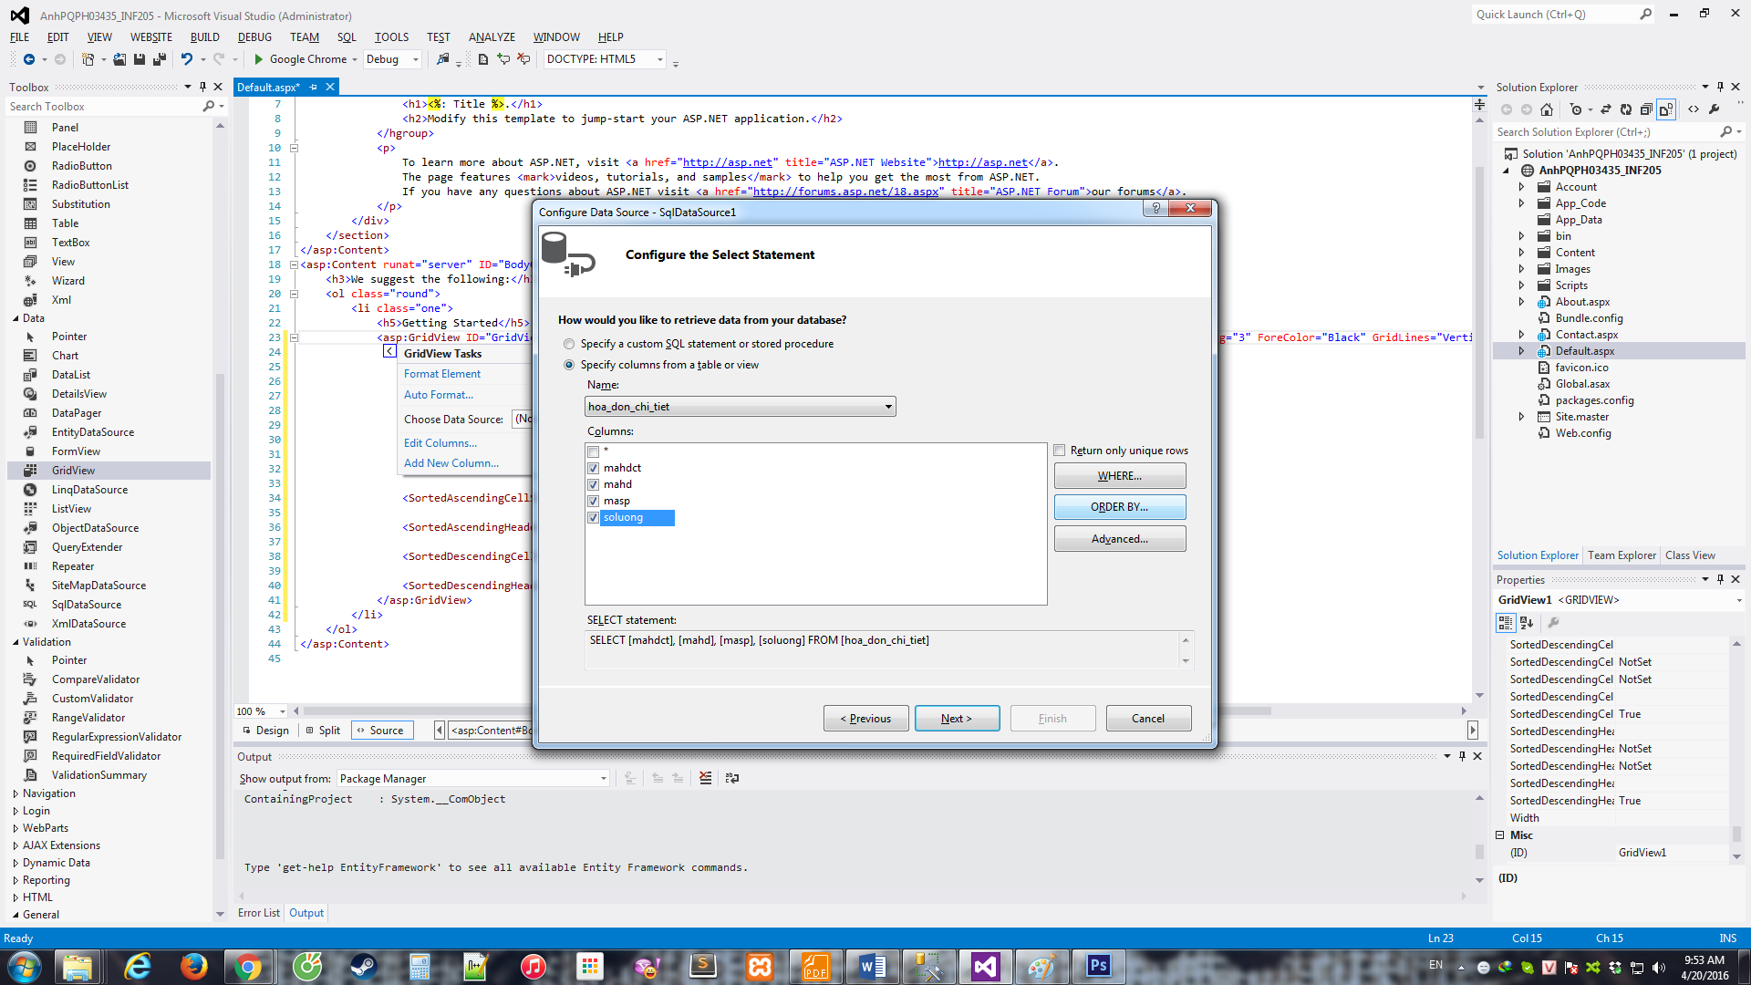

Sau khi chọn bảng và trường xong ta chọn Advanced, tick vào Generate INSERT, UPDATE and DELETE statements để thêm tùy chọn Thêm, Sửa, Xóa cho GridView, chọn OK, và Next để tới bảng tiếp theo

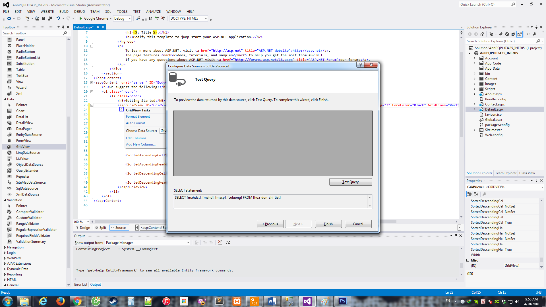

Ở đây ta có thể test thử xem database đã kết nối chưa bằng cách chọn Test Query, nếu bảng dữ liệu hiện ra thì OK, ta chọn Finish để kết thúc phần kết nối GridView với Database

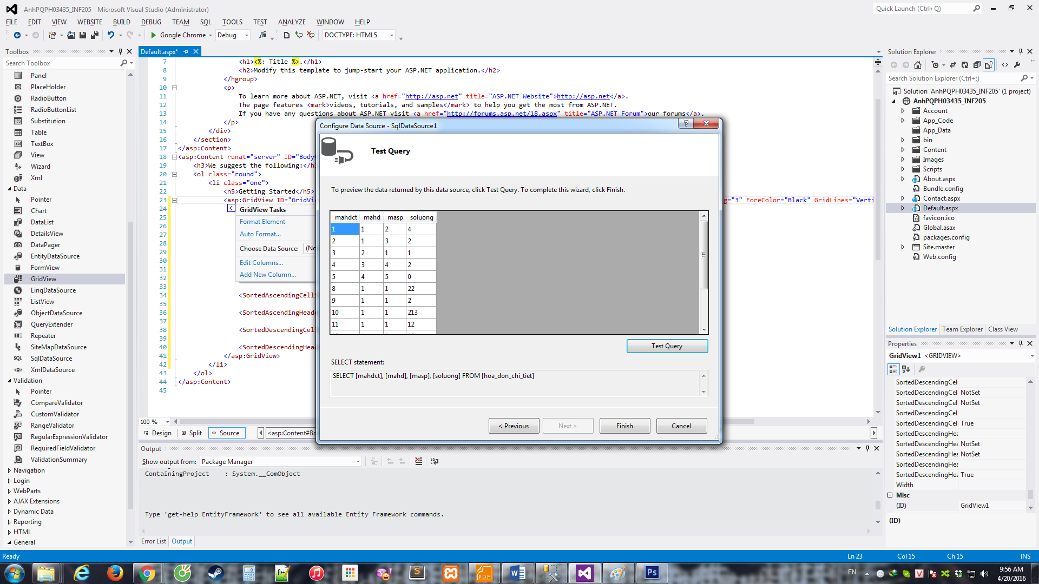

Sau khi kết nối sẽ đây sẽ là đoạn code hiện ra

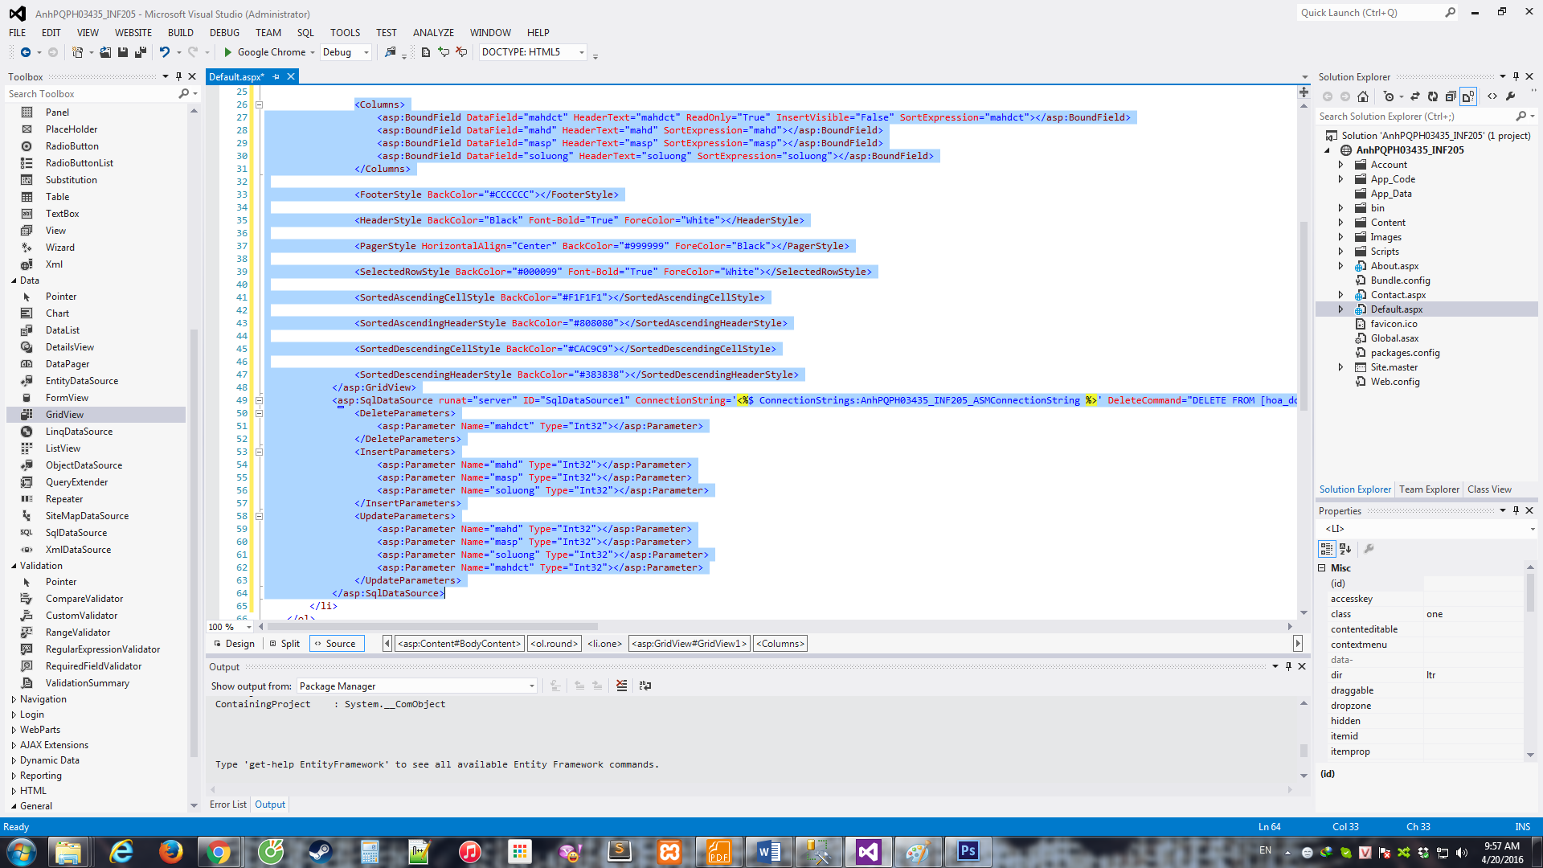

Tiếp tục chọn Smart Tag, ta tick vào Enable Paging (hiển thị theo trang nếu bảng có nhiều bản ghi dữ liệu), Sorting (Cho phép sắp xếp theo thứ tự từng trường), Editing (Sửa), Deleting (Xóa). Tiến hành chạy để test các chức năng

Giao diện như ta thấy đã có phần paging bên dưới (trang 1,2)

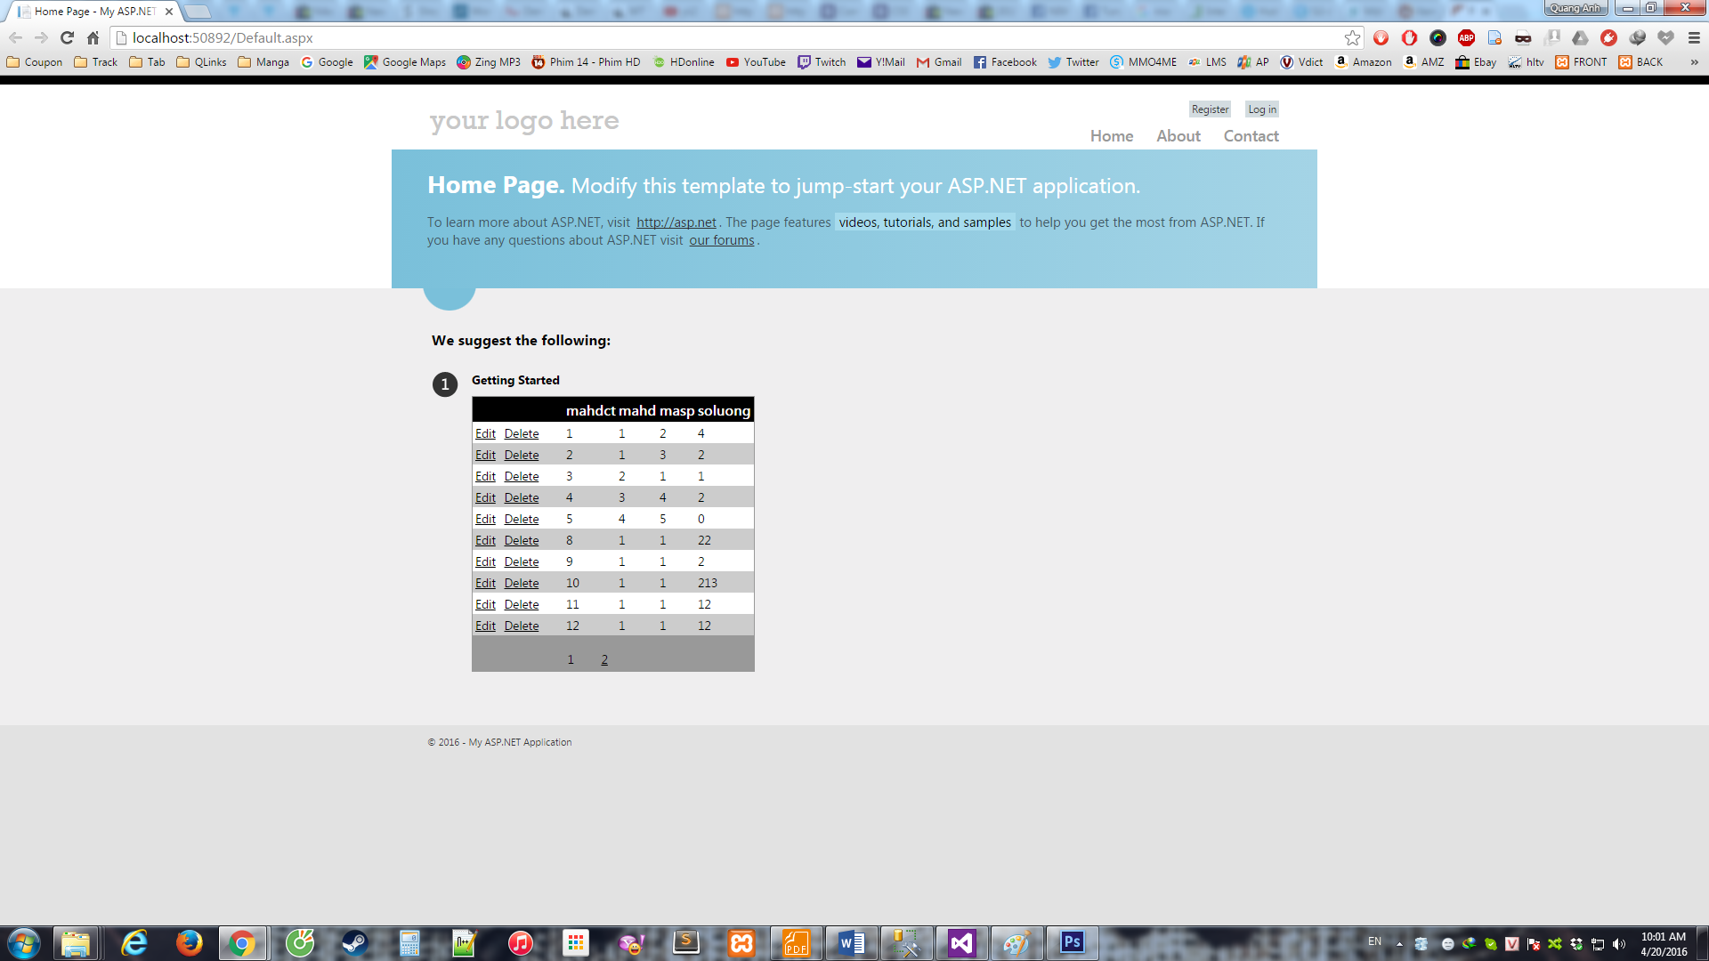

Test Sorting, trỏ vào tên cột (trường) phía trên cùng và click, giờ dữ liệu sẽ sắp xếp theo thử tự cột đó

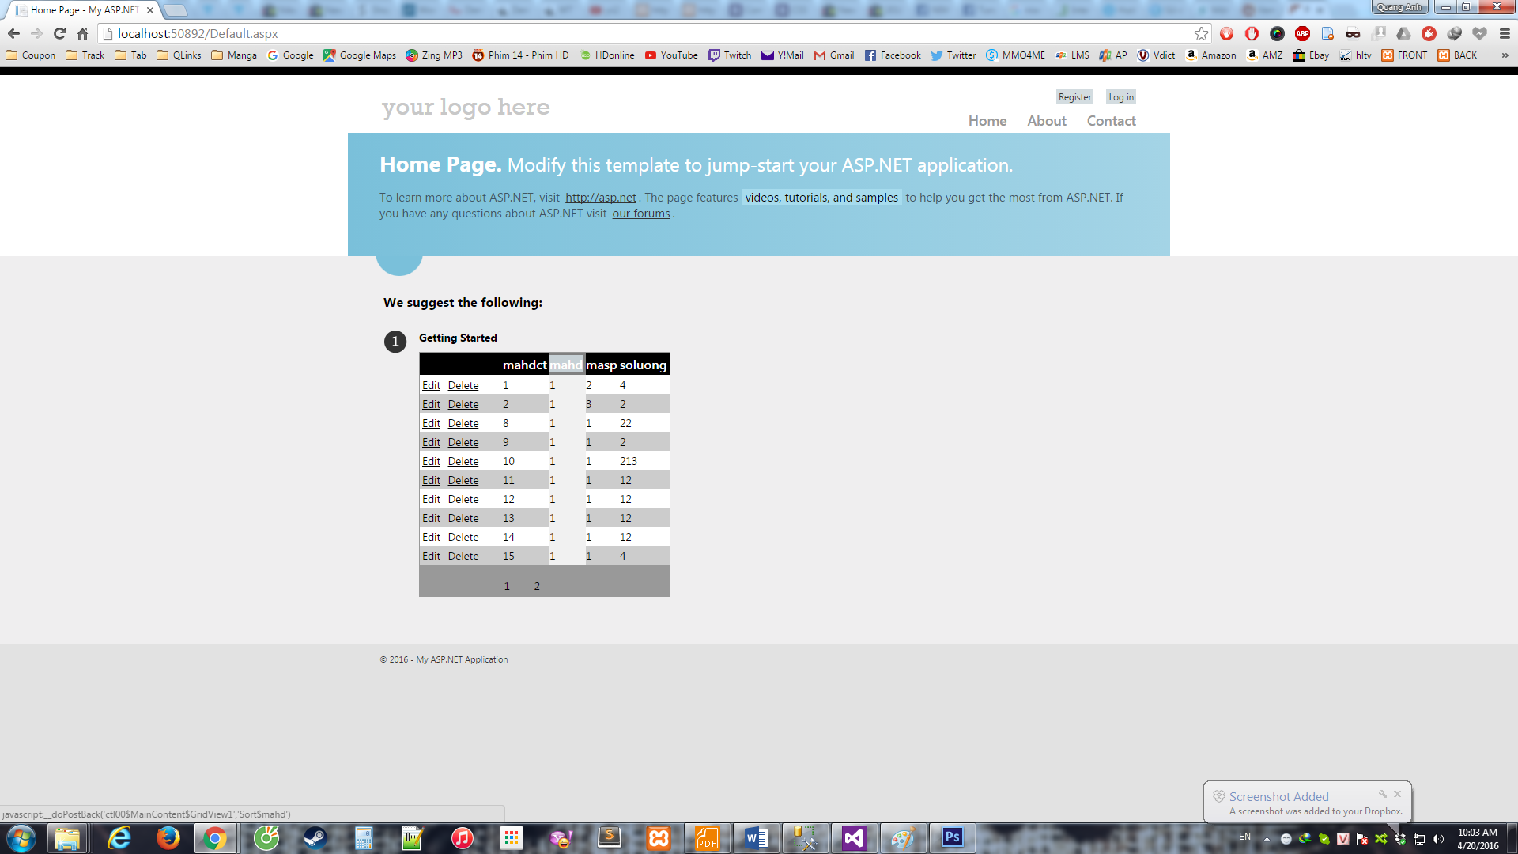

Test Deleting OK, Test Editing bạn sẽ thấy không có phần sửa ở mahdct vì mahdct là khóa chính của bảng. Với các trường là khóa phụ của các bảng khác như mahd và masp có thể edit nhưng vì còn phụ thuộc các bảng mà các trường đó là khóa chính nên ta sẽ chỉ edit được thành các bản ghi ở các bảng đó, nếu không sẽ báo lỗi, ta sẽ xử lí sau. Trường soluong không phụ thuộc bảng nào nên edit bình thường

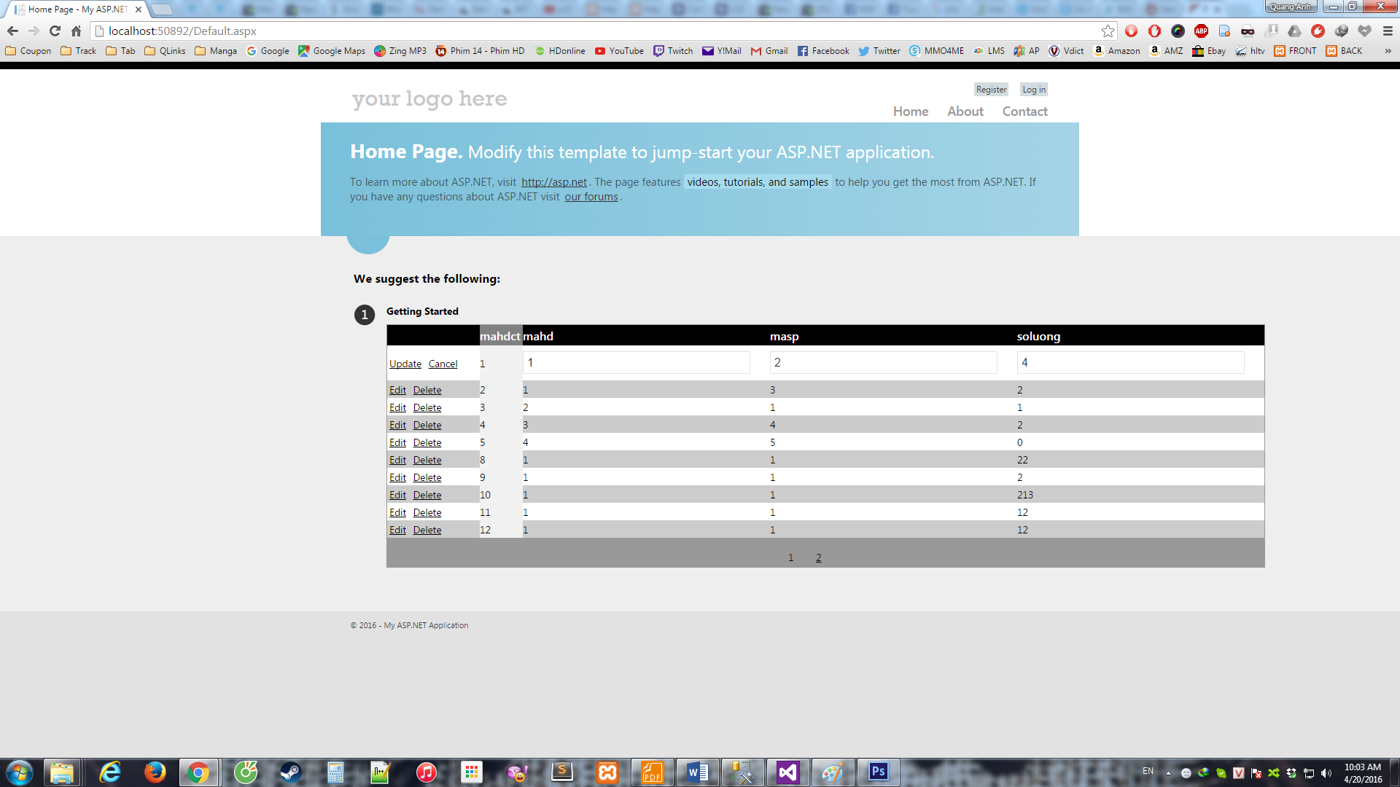

Giờ quay lại trang Default ta sẽ sửa 1 chút code để Edit được dễ dàng hơn, tránh gặp lỗi, chọn Smart tag của GridView và chọn Edit Column, ta có bảng

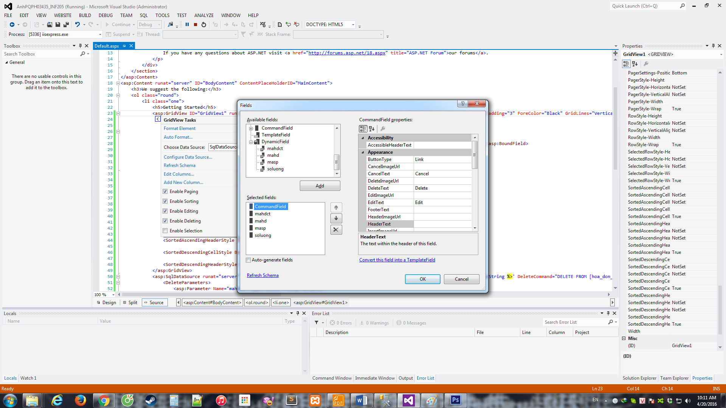

Ở phần dưới Selected Fields ta click vào từng trường và chọn “Convert this field into a TemplateField” rồi chọn OK, ta có thể thấy code trong mỗi column sẽ chia thành 2 phần ItemTemplate là phần sẽ hiển thị ngay khi ta vào trang, còn EditItemTemplate sẽ là phần sẽ hiển thị khi ta click vào Edit các bản ghi

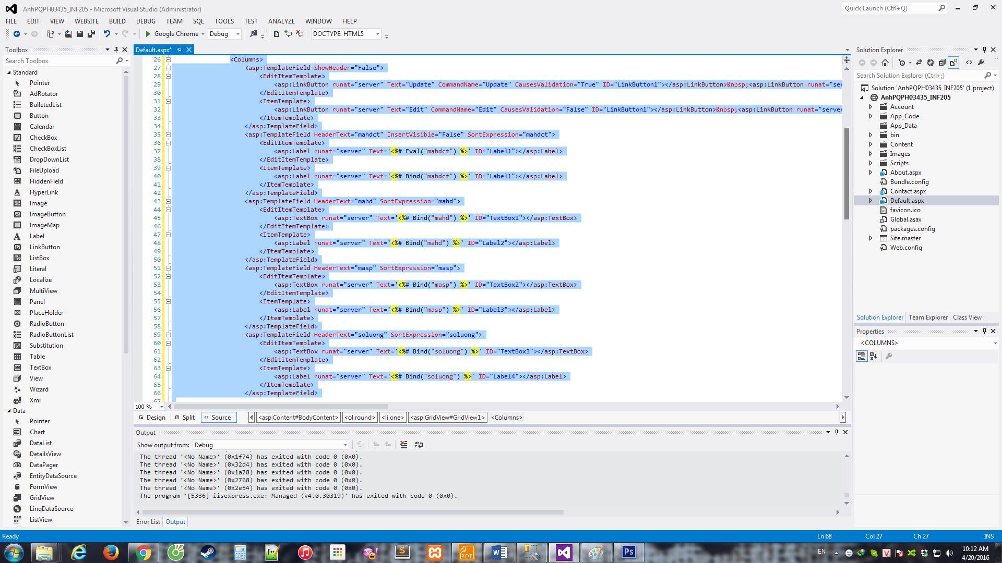

Ta sẽ làm việc với phần EditItemTemplate, ví dụ ở đây ta sẽ làm trường mahd, vì trường mahd là khóa phụ có kết nối đến khóa chính mahd trong bảng hoa_don, nên ta sẽ kết nối trường này với bảng hoa_don, ở trong <EditItemTemplate></EditItemTemplate> ta kéo thả DropDownList từ Toolbox>Standard sang

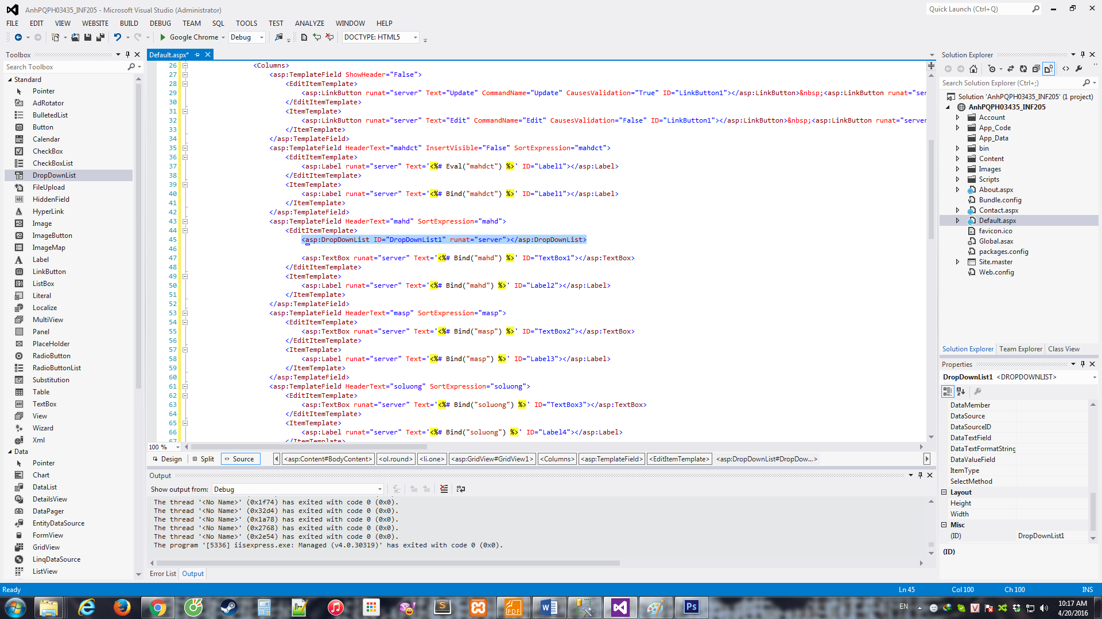

Chọn SmartTag cho dropdownlist

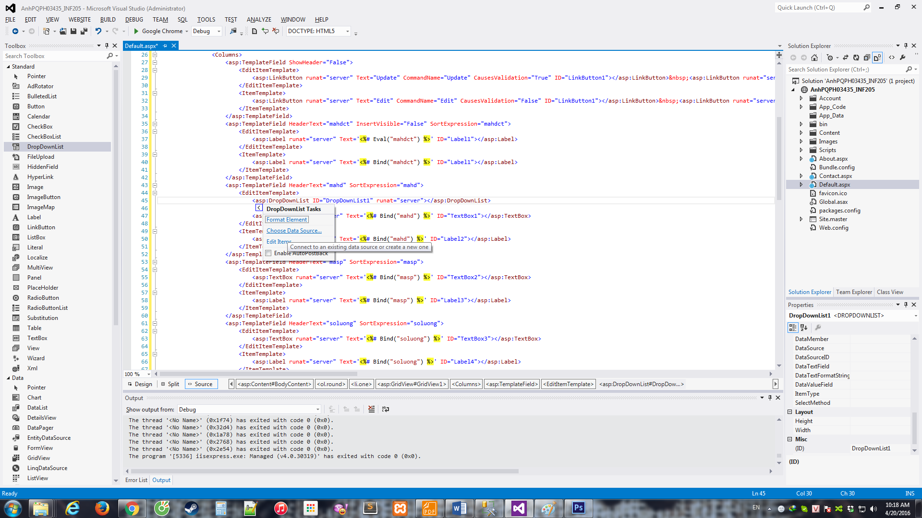

Chọn Choose Data Source, ở bảng này ta thấy đã có SqlDataSource1 là kết nối với bảng hoa_don_chi_tiet, nhưng vì ta cần kết nối đến bảng hoa_don, ta sẽ chọn <new data source>

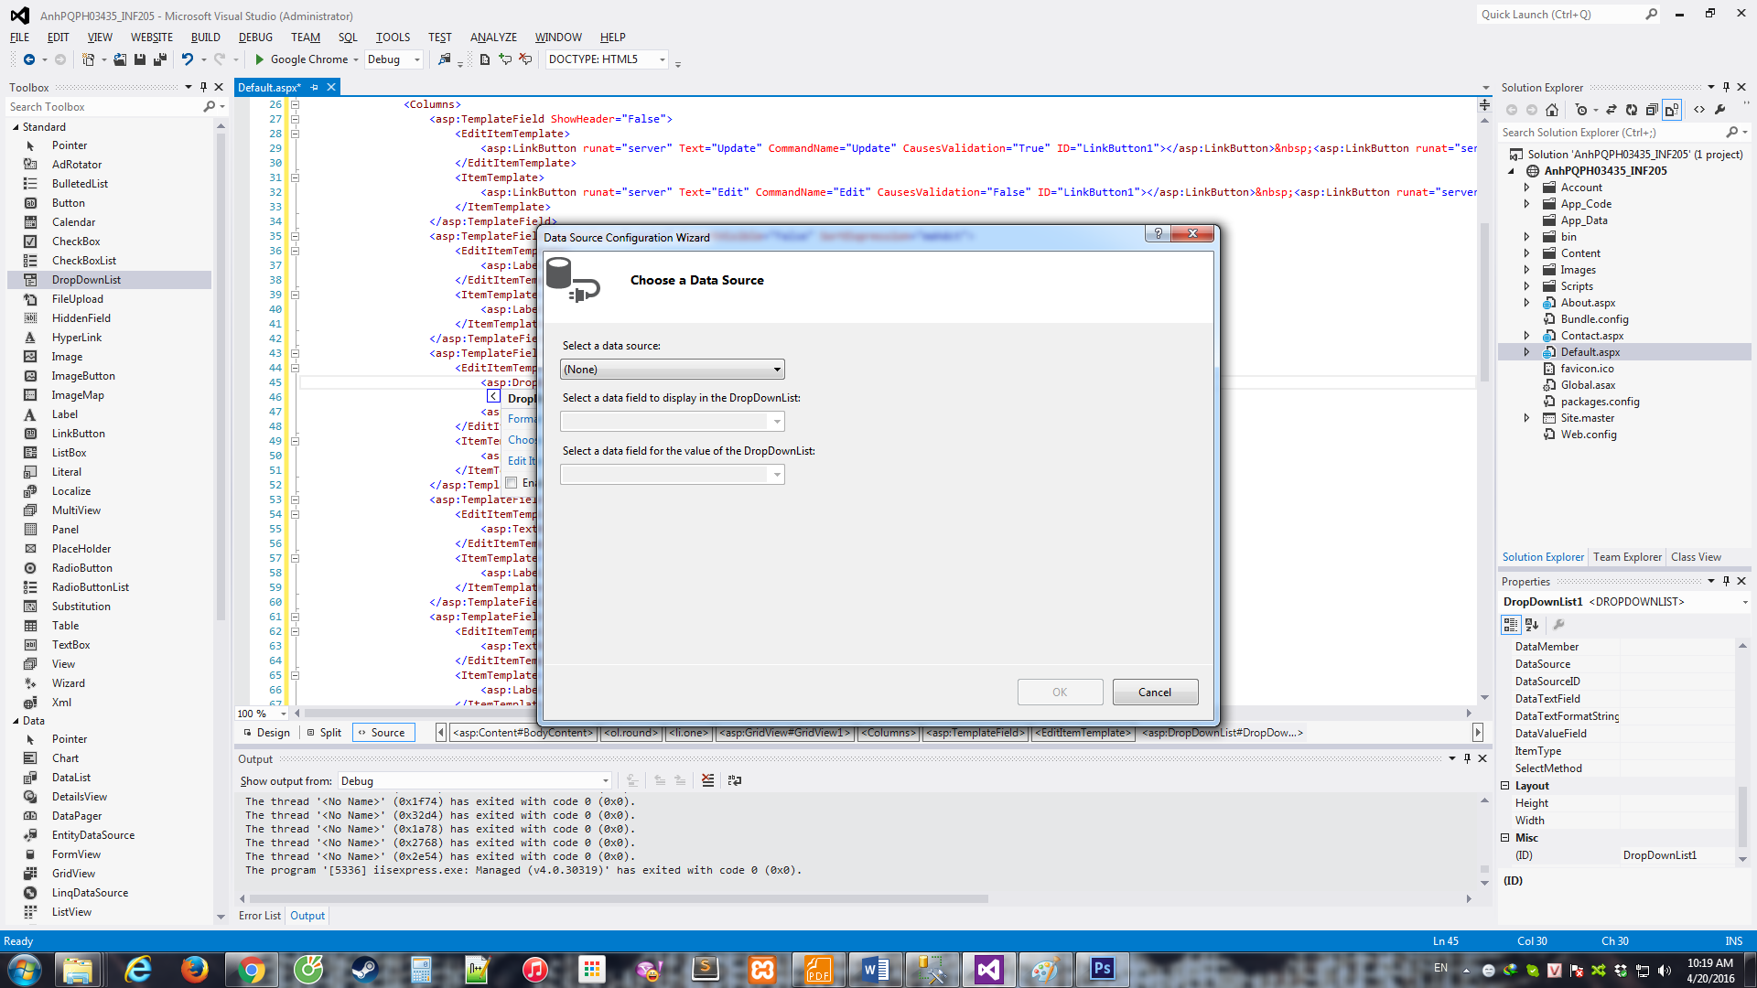

và làm các bước tương tự như kết nối data với gridview

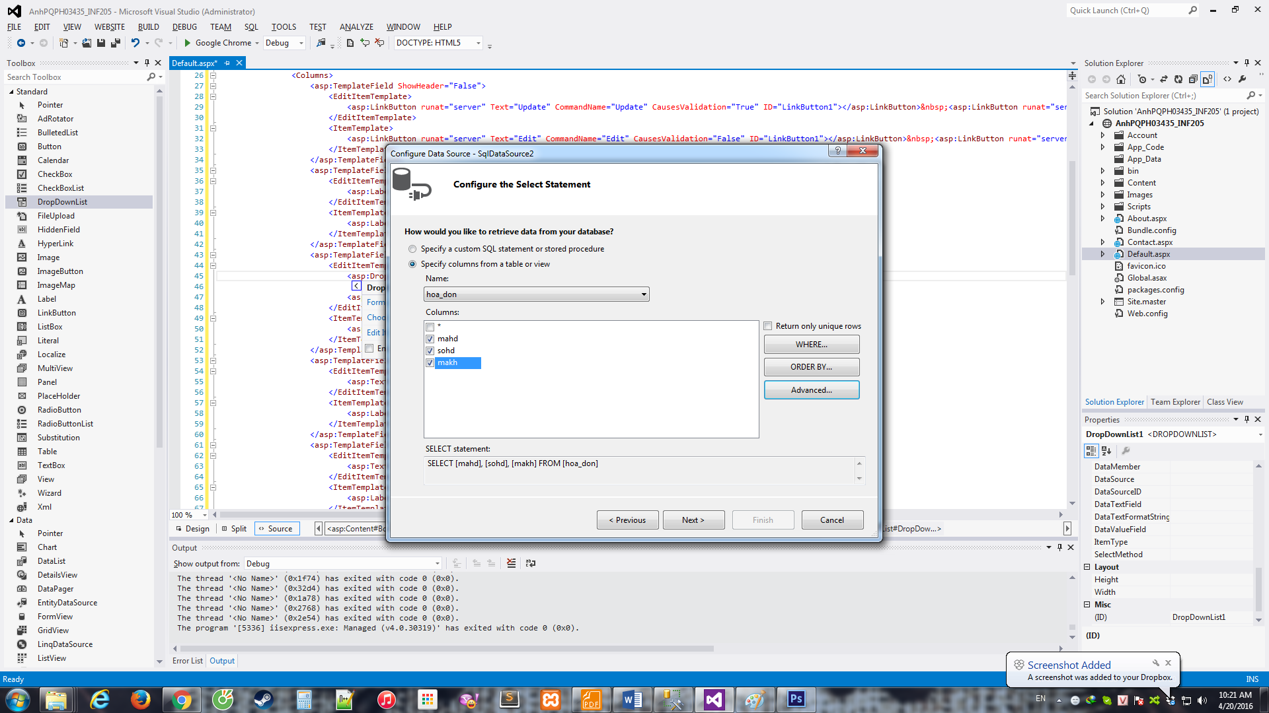

Cũng vào Advanced và tick Gen Thêm Sửa Xóa để sau ta có thể sử dụng chính datasource này cho hiển thị bảng hoa_don trên GridView chứ không cần tạo lại connect nữa

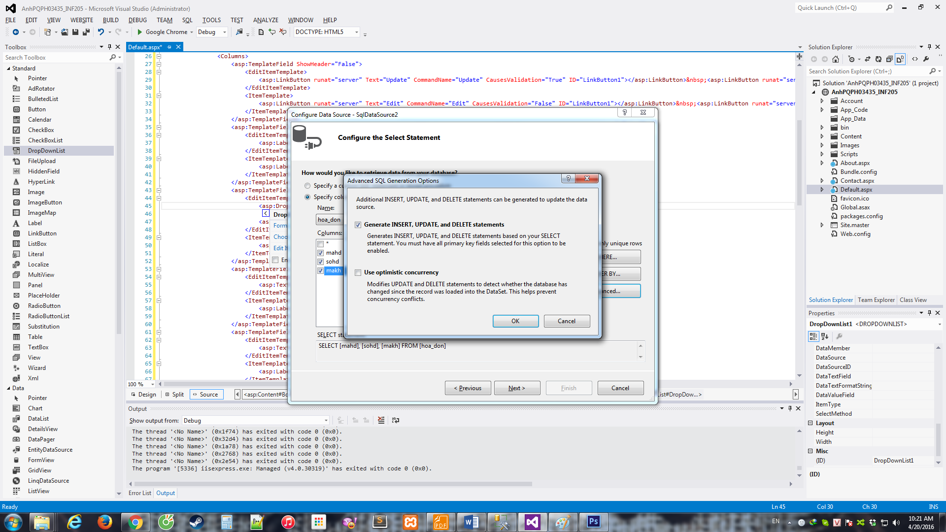

Sau khi Finish kết nối OK thì ta quay lại bảng chọn connect cho DropDownList, và ta chọn trường mahd cùng dữ liệu trong đó để hiển thị ra các option của DropDownList

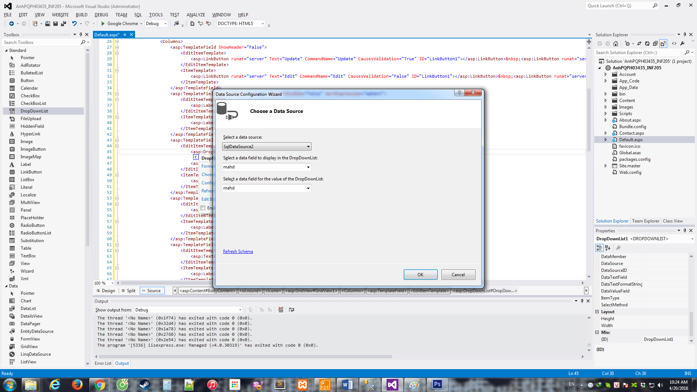

Code cho DropDownList

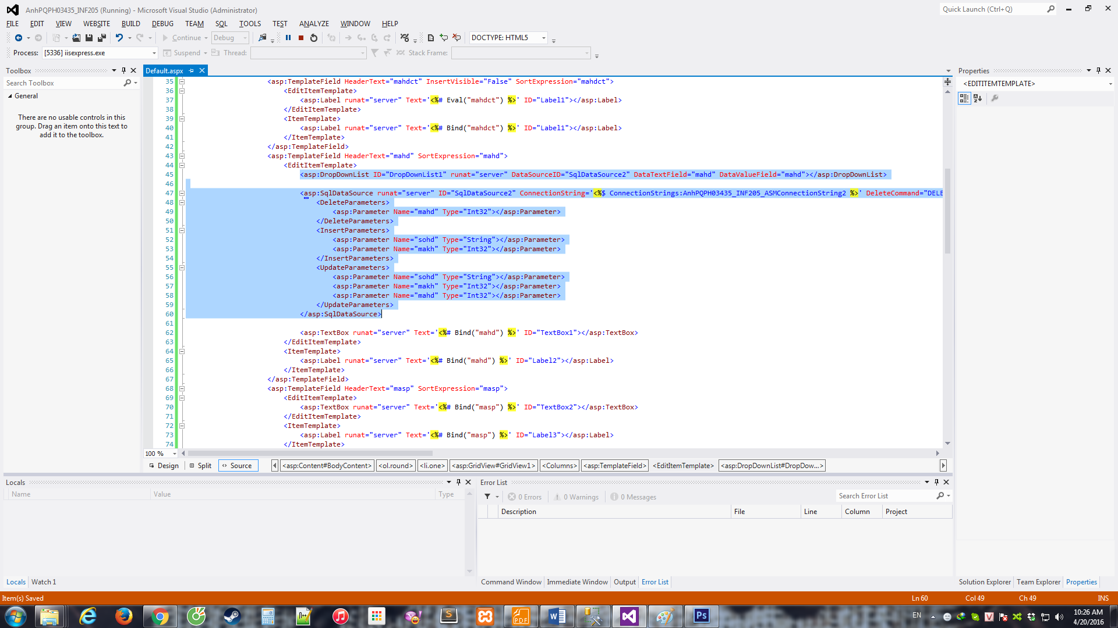

Vì ta sẽ còn cho hiển thị các bảng khác, nên ta có thể tận dụng phần datasource này cho các bảng đó dùng lại mà không cần tạo connection mới. Để làm vậy ta chuyển (cut) phần datasource này cho ra ngoài cùng, tức là chỉ nằm trong thẻ <asp:Content>, ví dụ như ở đây ta cho xuống dưới cùng cả 2 phần datasource nối với bảng hoa_don và san_pham

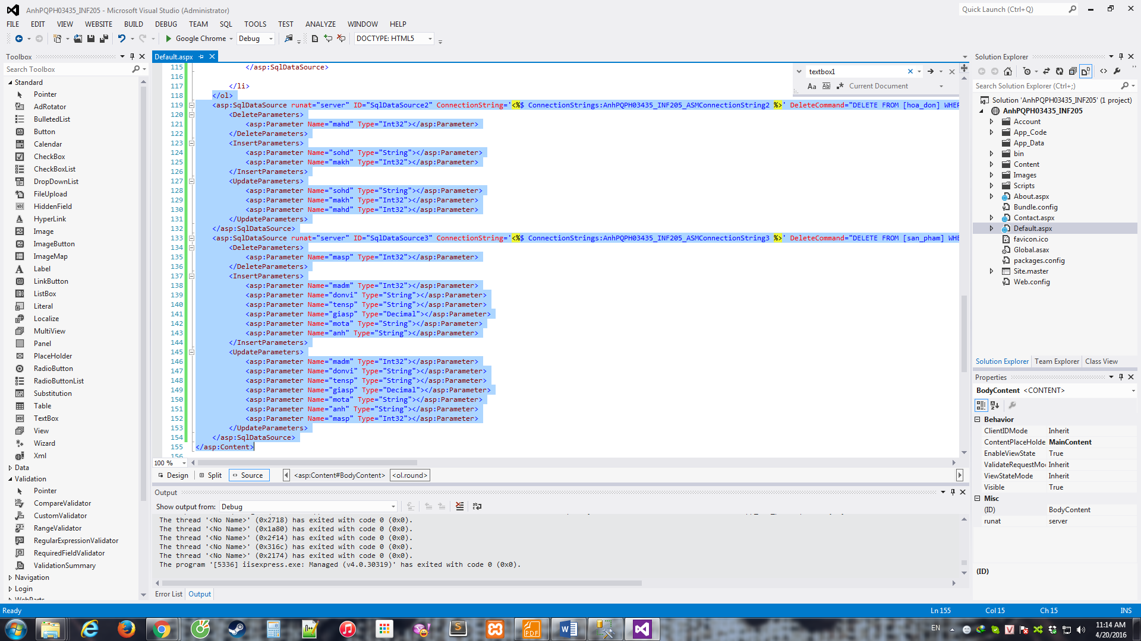

Ở đây ta thấy ở dưới vẫn còn phần Textbox mặc định trong EditItemTemplate, ta sẽ tận dụng textbox này bằng cách copy phần dấu giá trị của Option Text, chính xác là phần '<%# Bind("mahd") %>'

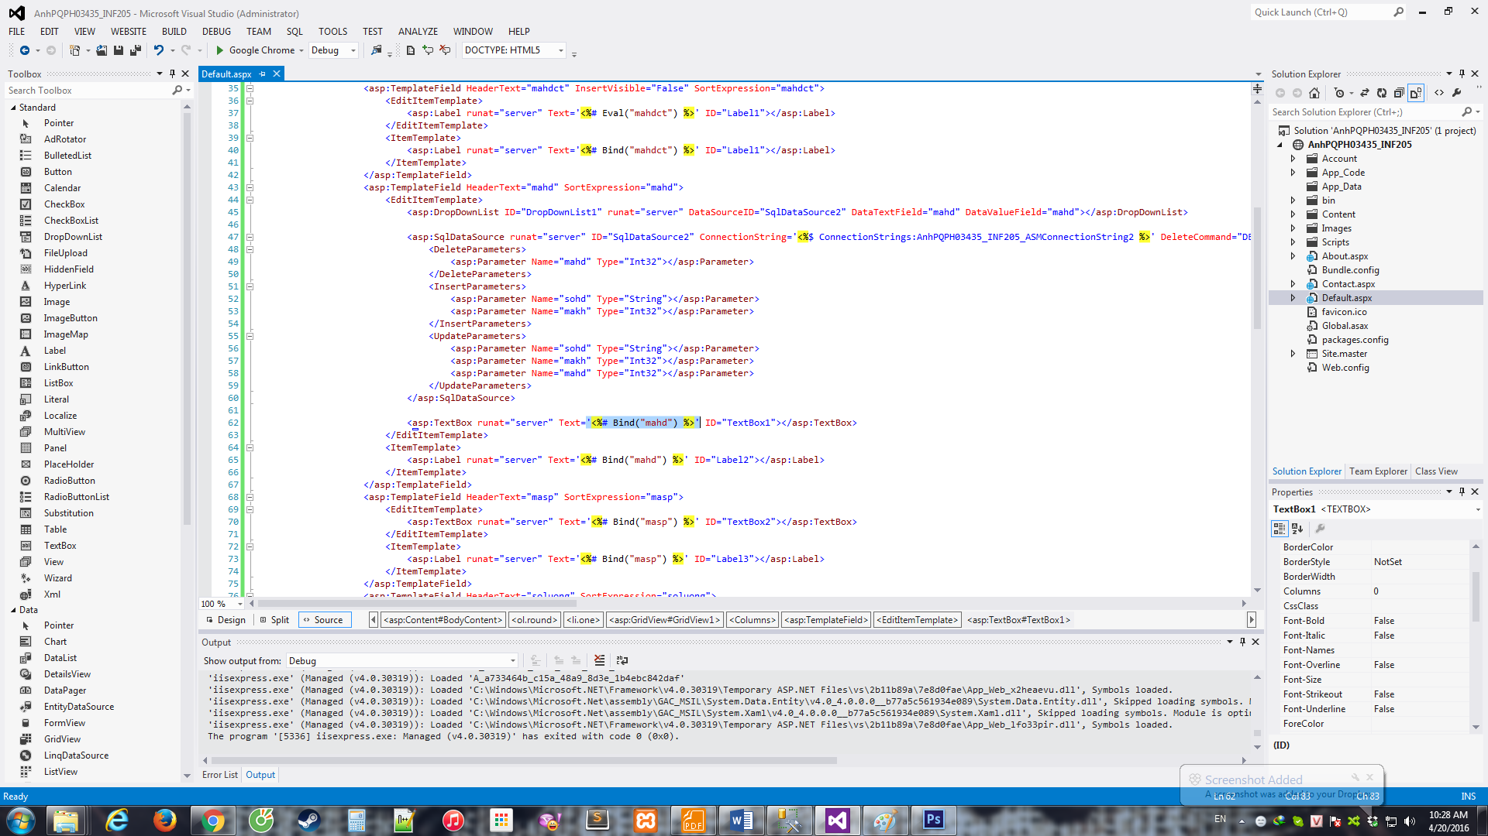

Kéo lên trên thẻ DropDownList ta viết thêm SelectedValue= và paste đoạn vừa copy ở textbox làm giá trị cho option này, sau khi paste xong ta xóa phần Textbox đó vì không cần hiển thị nó nữa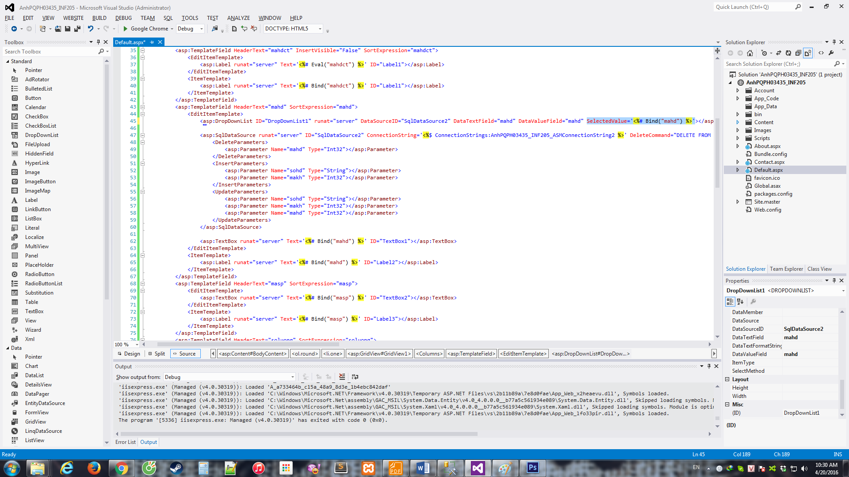

Như vậy lúc chọn Edit, phần hiển thị đầu tiên trong DropDownList sẽ là bản ghi của trường đó trong database, để edit ta chỉ cần chọn giá trị khác trong DropDownList, và vì ta chỉ được chọn giới hạn trong các giá trị của DropDownList, tương ứng với các giá trị khóa chính trong bảng hoa_don nên việc Edit sẽ không bao giờ bị lỗi

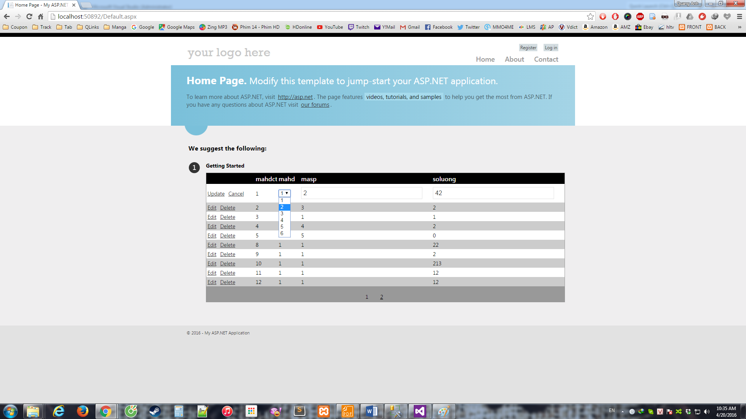

Tiếp tục làm như vậy với trường masp, còn với trường soluong, vì không phụ thuộc bảng nào khác nên ta sẽ không làm DropDownList, nhưng ở đây vì soluong không được để trống, để tránh lỗi, ta sẽ thêm vào 1 RequiredFieldValidator từ Toolbox > Validation, kéo thả vào như hình

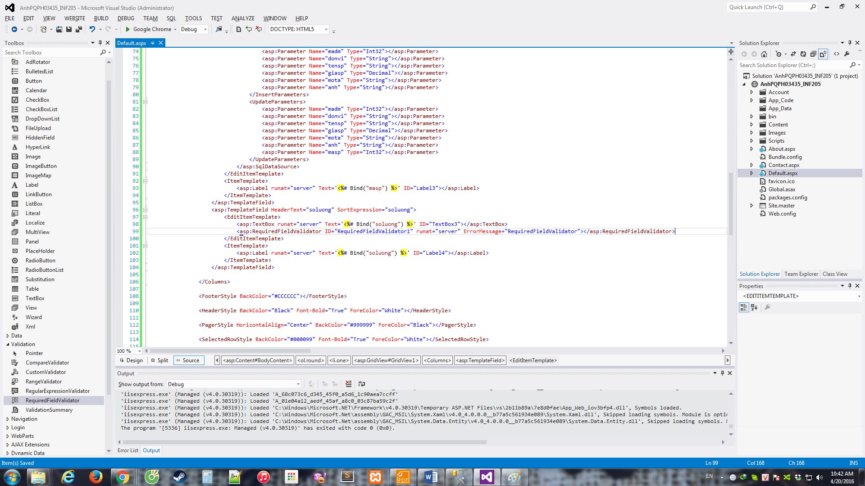

Thêm option ControlToValidate như hình và cho nó =”ID”, ID ở đây chính là ID của TextBox mà ta muốn validate, đồng thời ta thêm Text=” * “ và ForeColor=”Red” để khi ta để trống nó sẽ hiển thị dấu * màu đỏ bên cạnh ô textbox đó để báo lỗi, bạn có thể tùy chỉnh theo ý thích

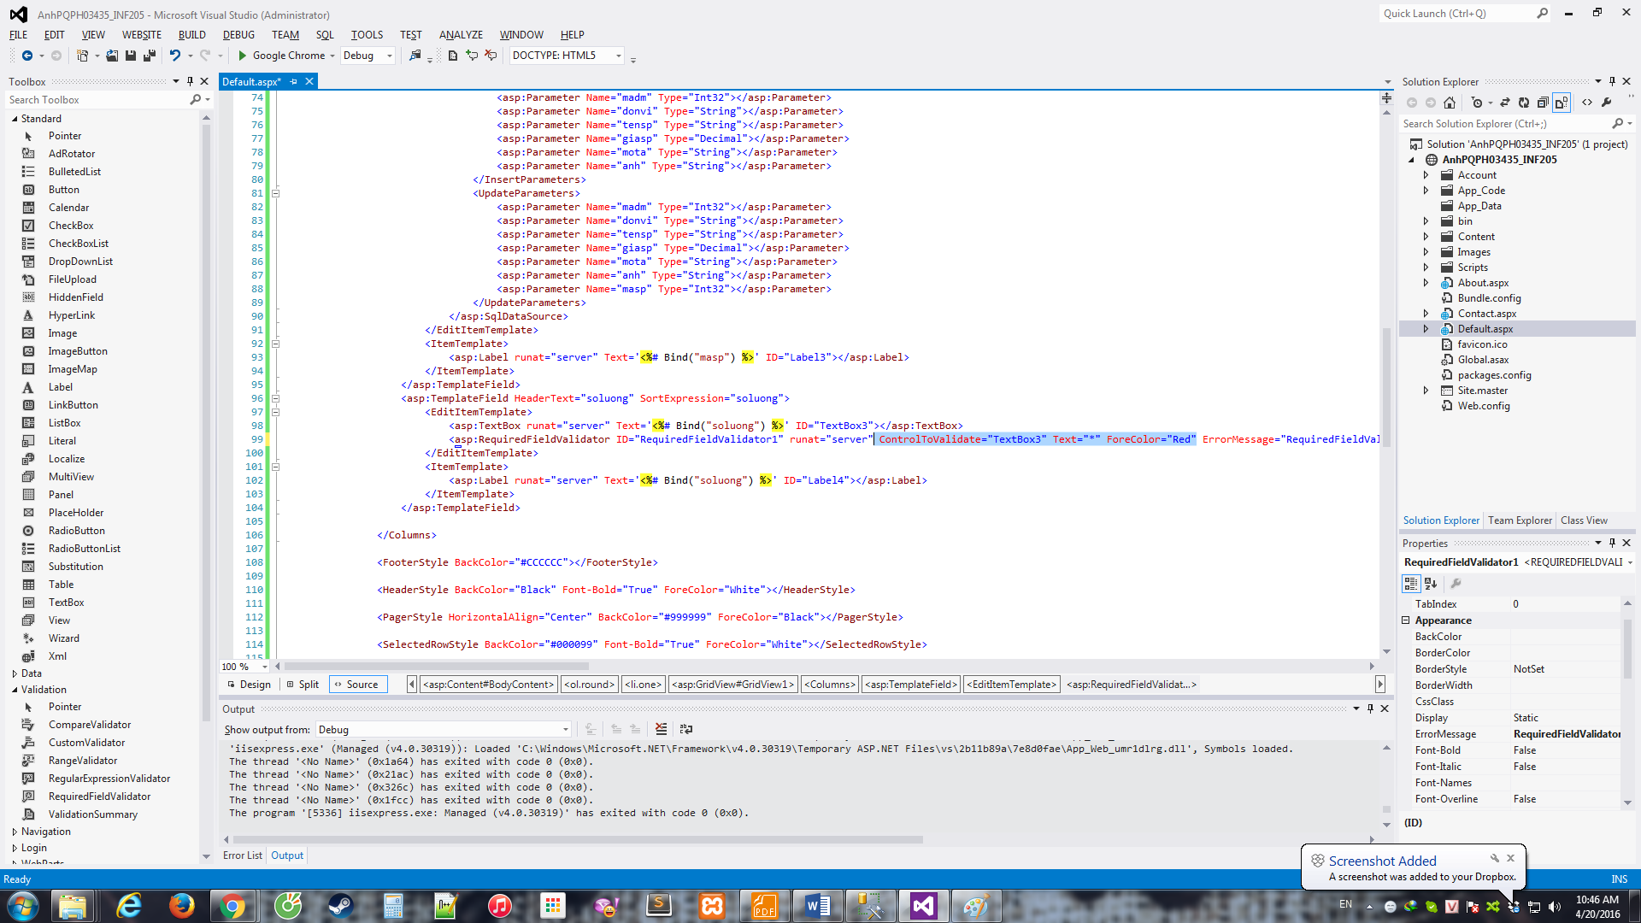

Thử trên trang web, ta có thể thấy khi Edit và chọn để trống phần soluong nó sẽ hiện dấu * đỏ bên cạnh và bạn sẽ không thể chọn Update được

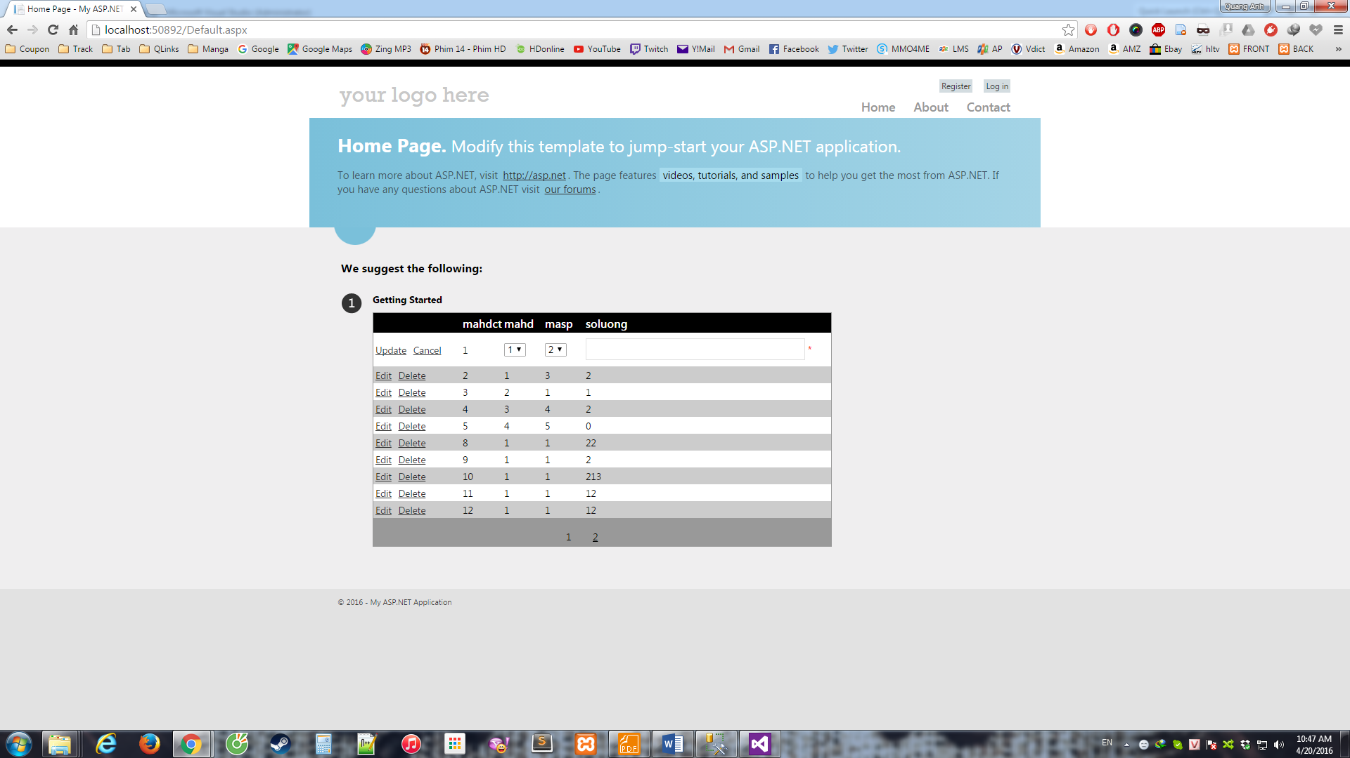

Như vậy là xong phần Edit, vì GridView không cung cấp phần Insert mặc dù khi connect datasource có Gen ra, nên chúng ta phải tự làm phần này, đầu tiên ta sẽ tận dụng phần Footer của GridView, để hiển thị Footer, ta vào quay lại thẻ tag GridView, và thêm phần ShowFooter=”True”

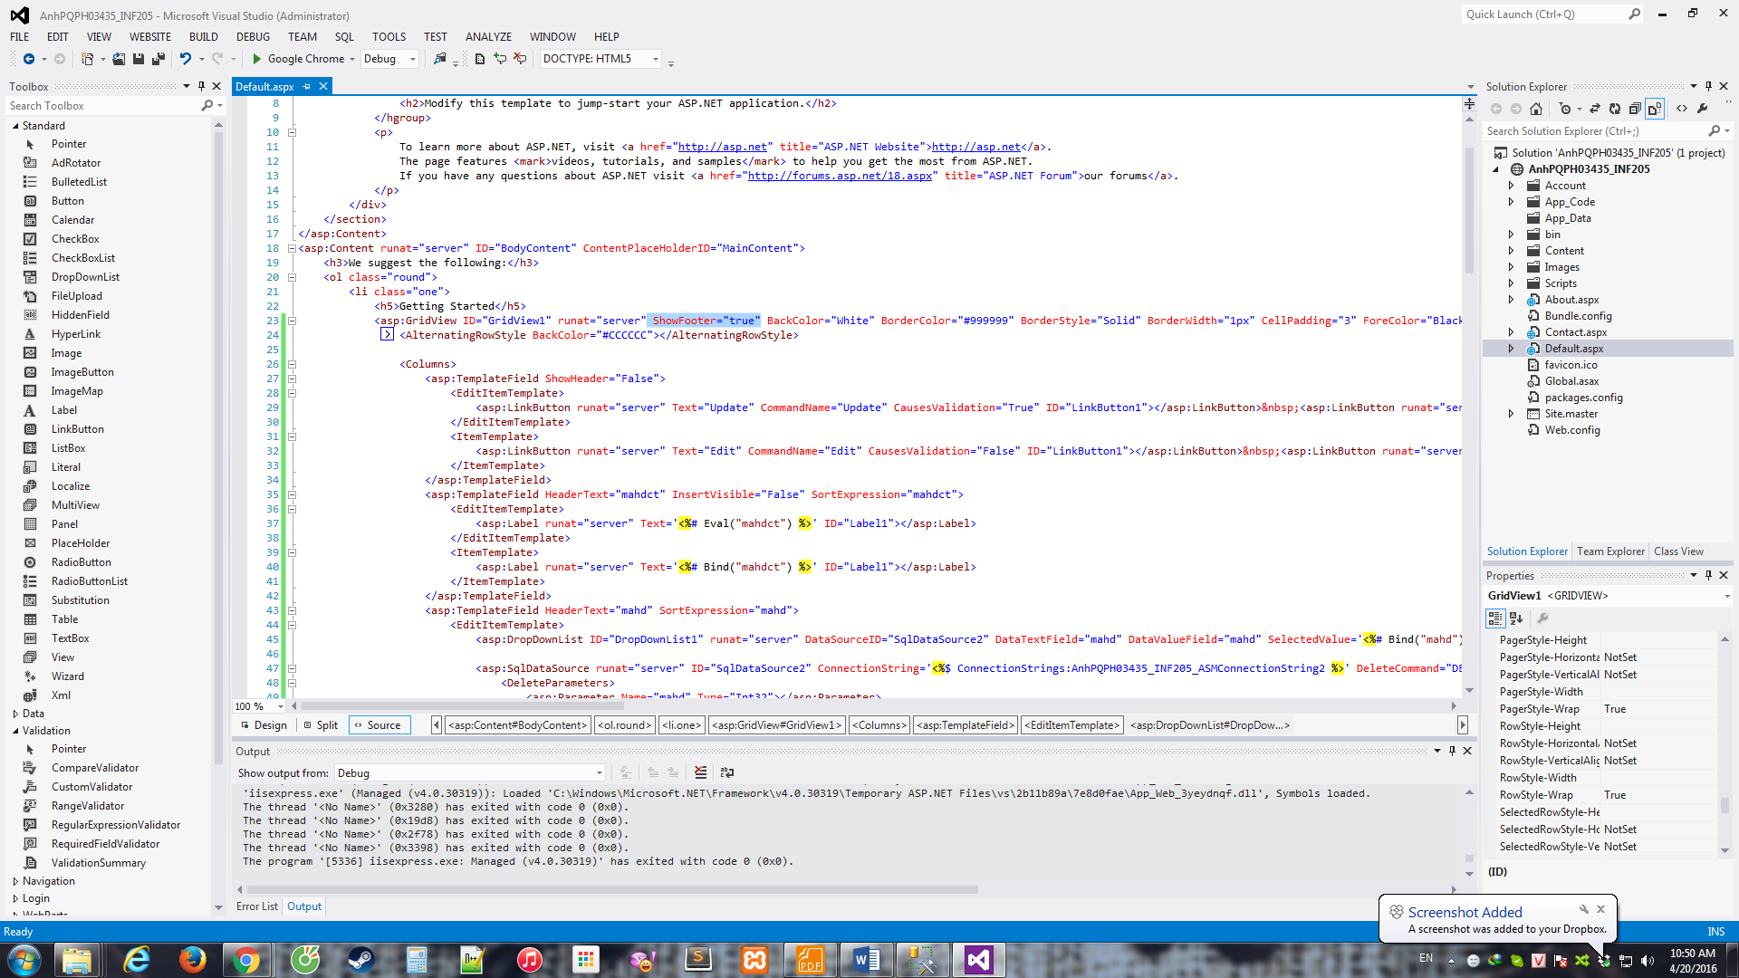

Hiển thị trên trang, Footer là phần màu đen bên dưới, ở đây Footer đã được đổi màu để dễ nhận, để đổi màu theo ý thích ta sửa trong phần

<FooterStyle BackColor="Black"></FooterStyle>

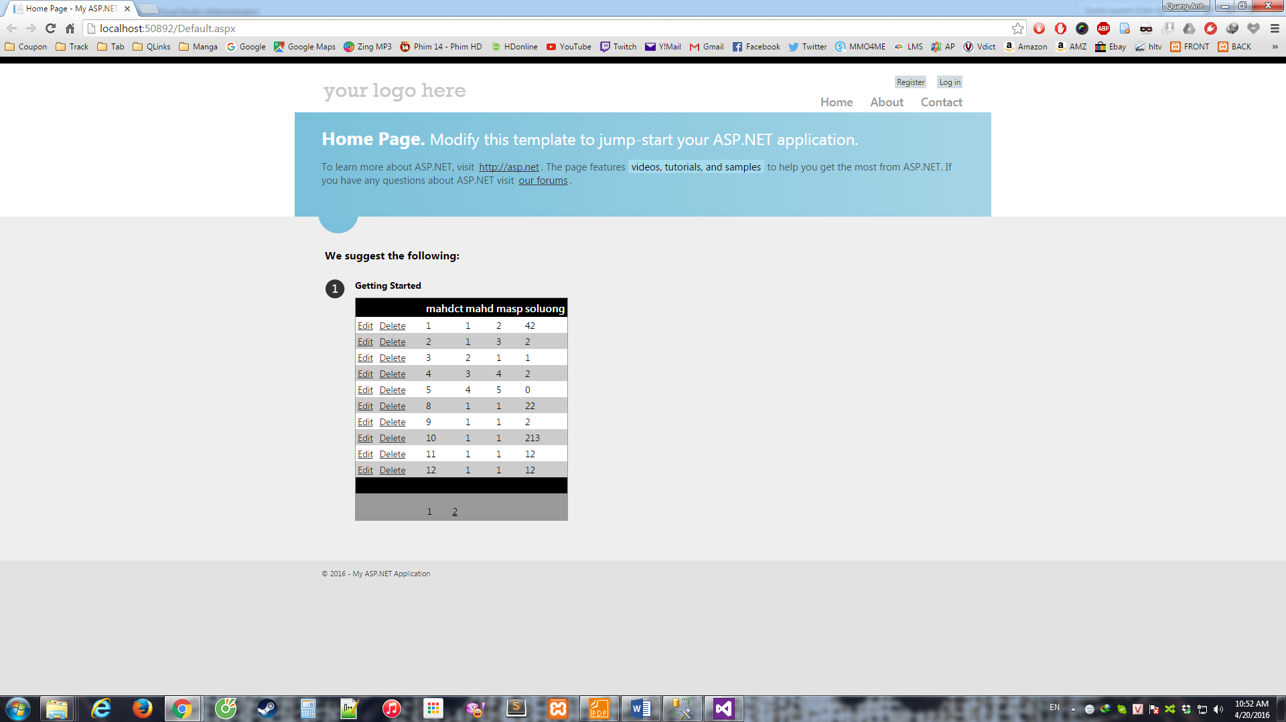

Tương tự như Edit, để Insert vào các trường là khóa phụ thì ta sẽ dùng DropDownList để hiện thị các lựa chọn giúp tránh lỗi, và cũng sẽ Validate TextBox các trường khác, còn phần khóa chính sẽ không thêm gì vào vì ta chỉ cần Insert các trường khác thì khóa chính sẽ tự sinh do ta đã thiết lập auto increment. Để hiển thị DropDownList và Textbox trong Footer, ở mỗi trường ngoài phần <ItemTemplate> và <EditItemTemplate> ta sẽ viết thêm tag <FooterTemplate> và kéo thả vào phần này

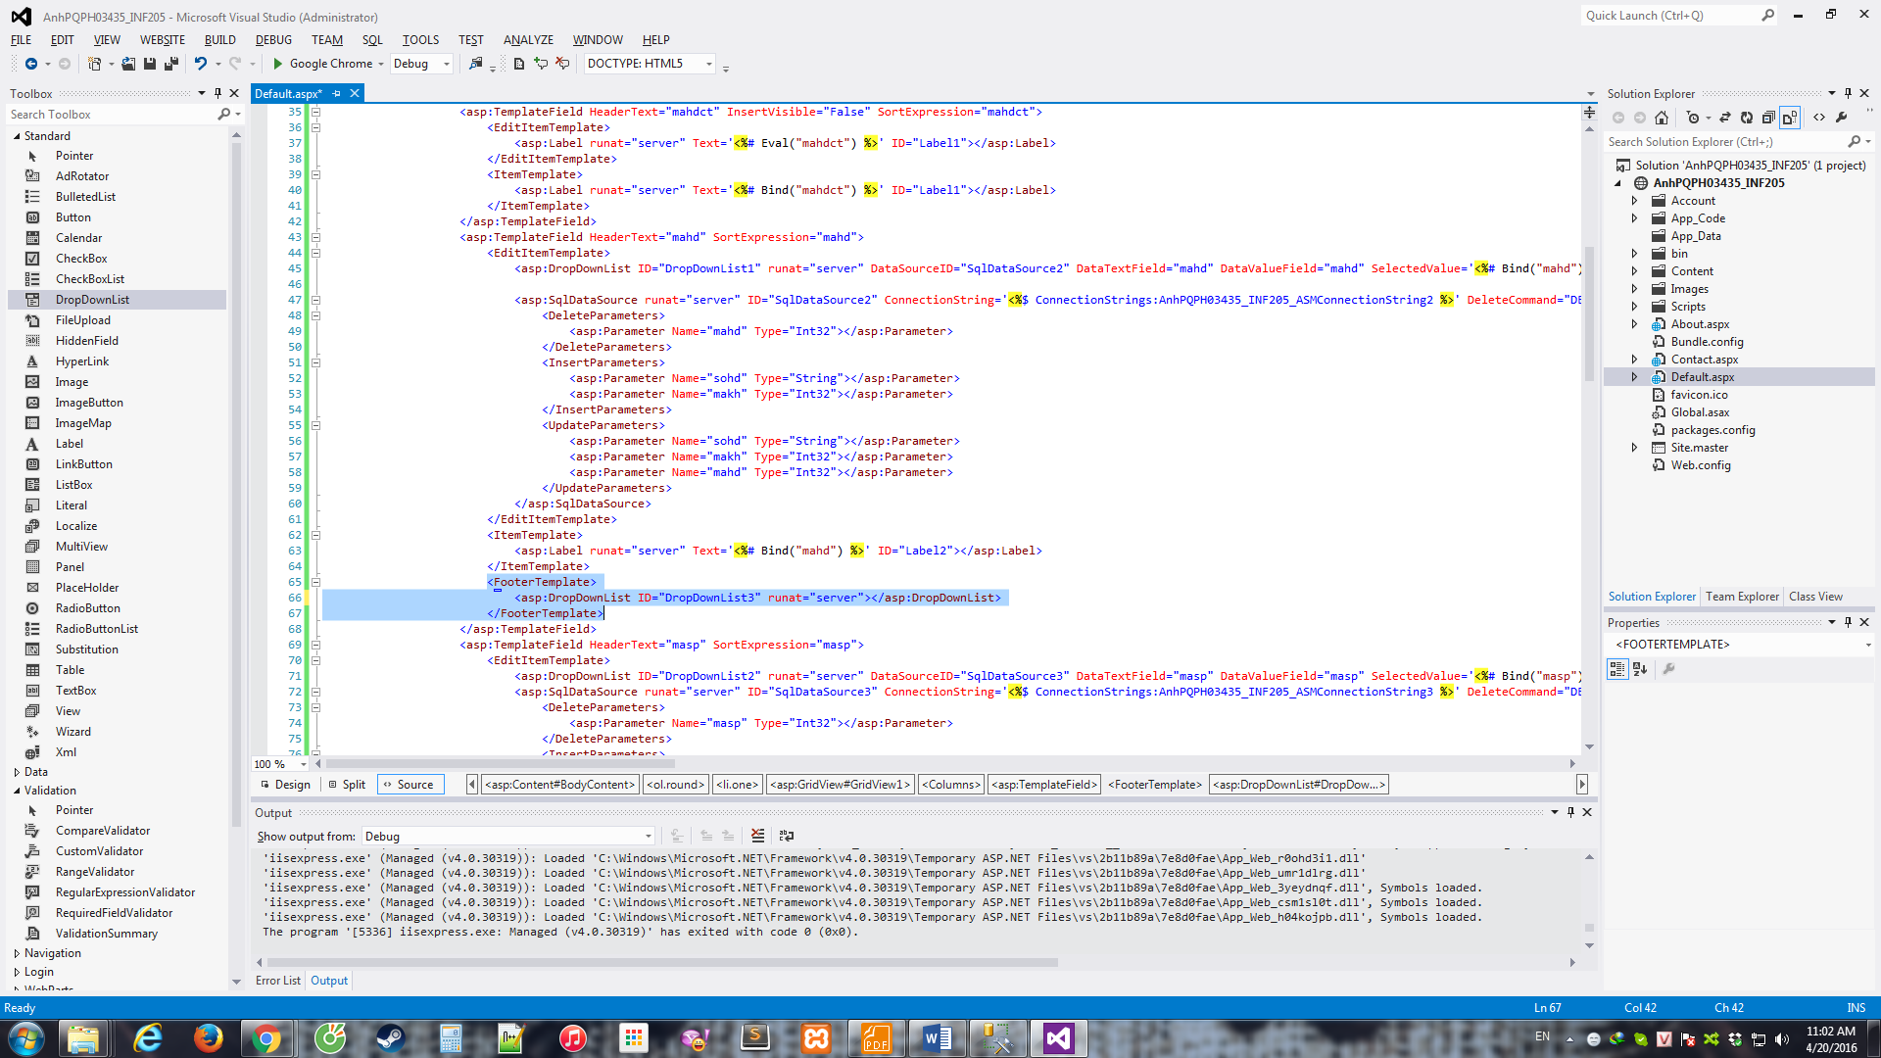

Do cùng hiển thị các option như DropDownList của Edit nên ta chỉ cần copy đoạn sau vào DropDownList của Insert, và vì không để SelectedValue nên khi hiển thị giá trị mặc định của DropDownList sẽ là giá trị đầu tiên của trường đó

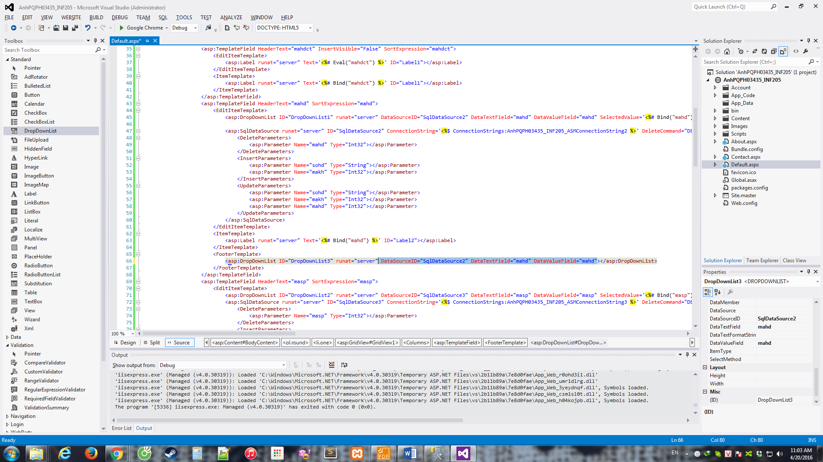

Textbox thì tương tự như phần edit, thêm phần validation và trỏ ControlToValidate vào ID của textbox cần check ở footer. Và sau đây là kết quả hiển thị

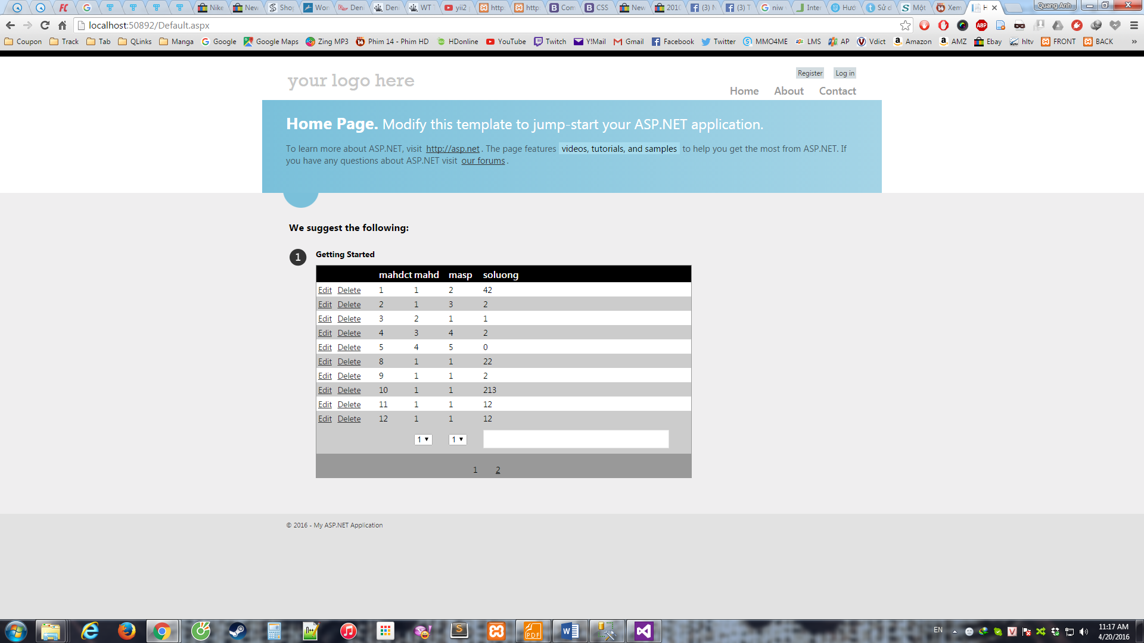

Cuối cùng ta sẽ phải thêm 1 nút Insert và thêm Command cho nó, ta sẽ cho vào FooterTemplate của cột Sửa Xóa, sử dụng LinkButton ở Toolbox, thêm vào CommandName=”Insert” để ta viết action cho command này sau

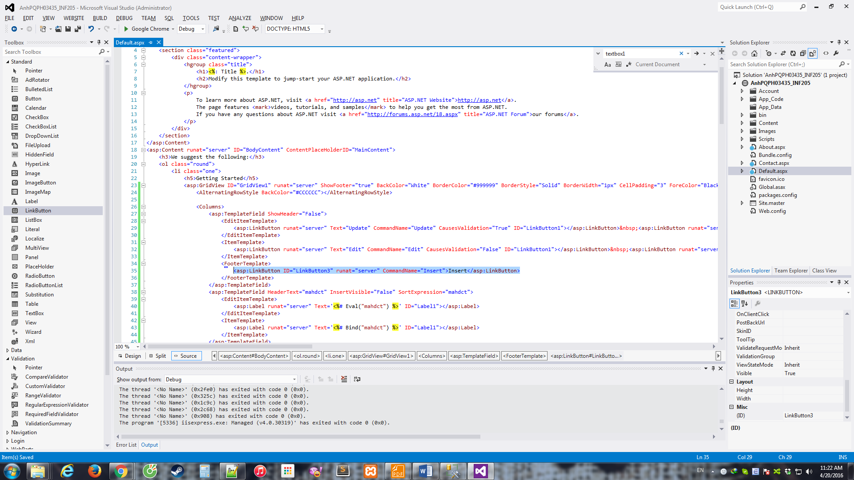

Chuột phải vào trang Default chọn ViewCode

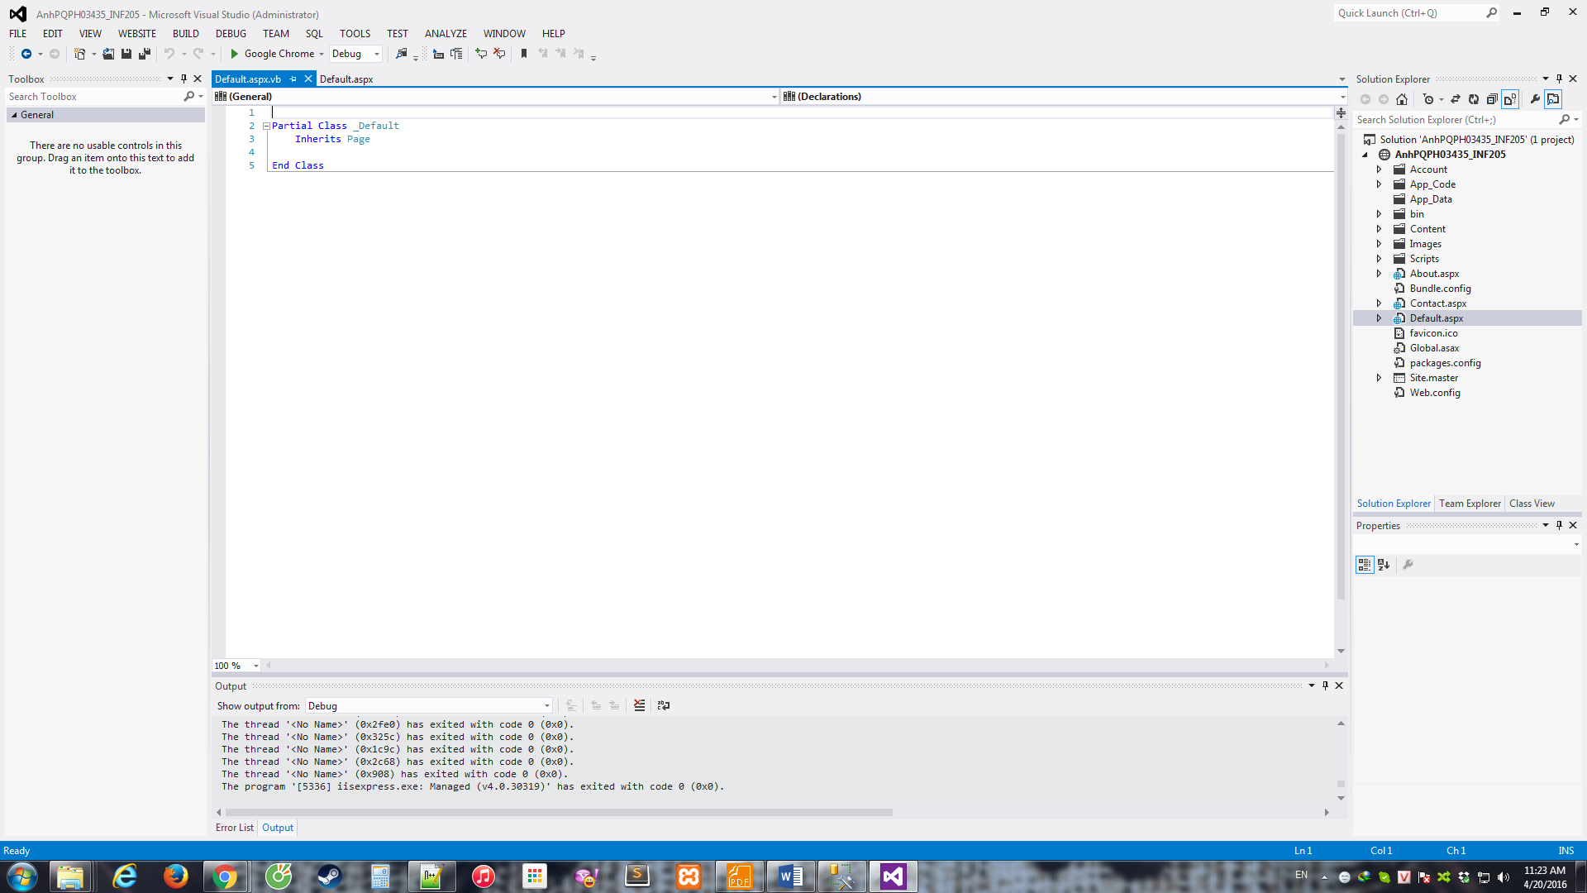

Đầu tiên ta sẽ viết thêm đoạn sau để khi click vào nút Insert, thì sẽ tiến hành insert vào database

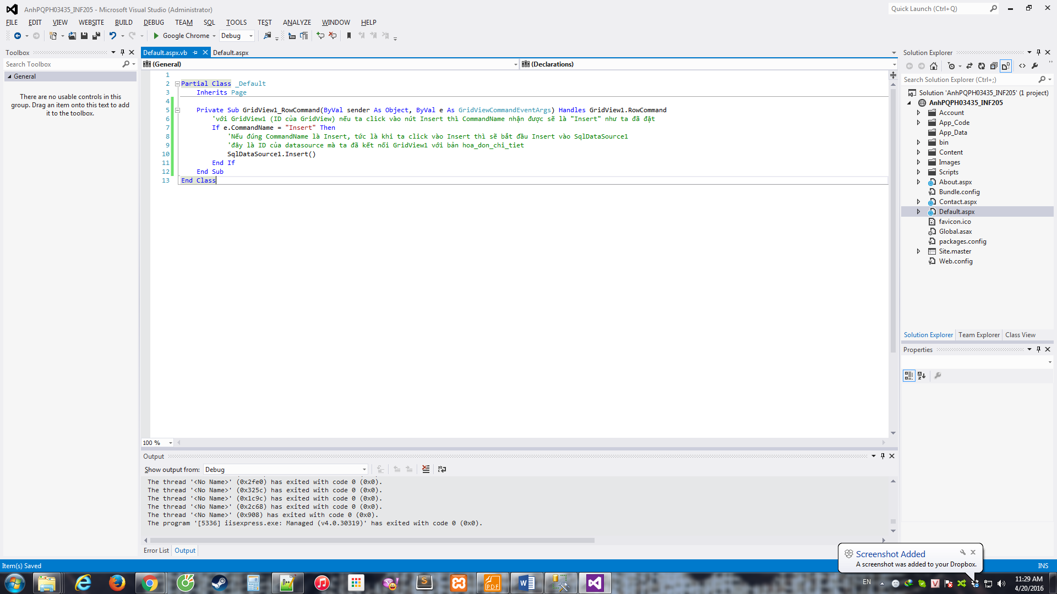

Tiếp đến ta sẽ lấy các dữ liệu từ DropDownList hay Textbox từ Footer của GridView và insert nó vào database

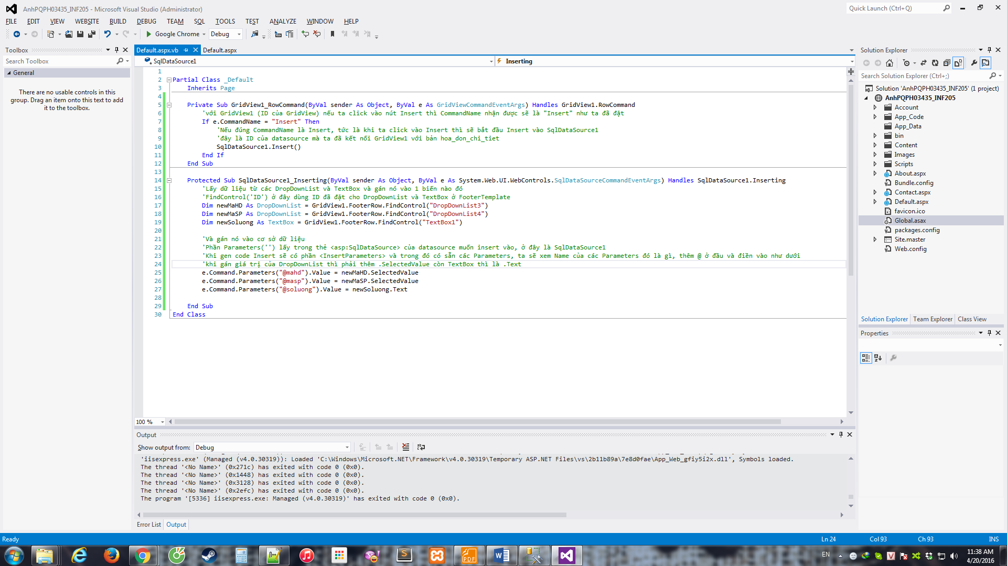

Xem kết quả trên Website

Test Validate (Insert soluong để trống) sẽ hiện dấu sao đỏ

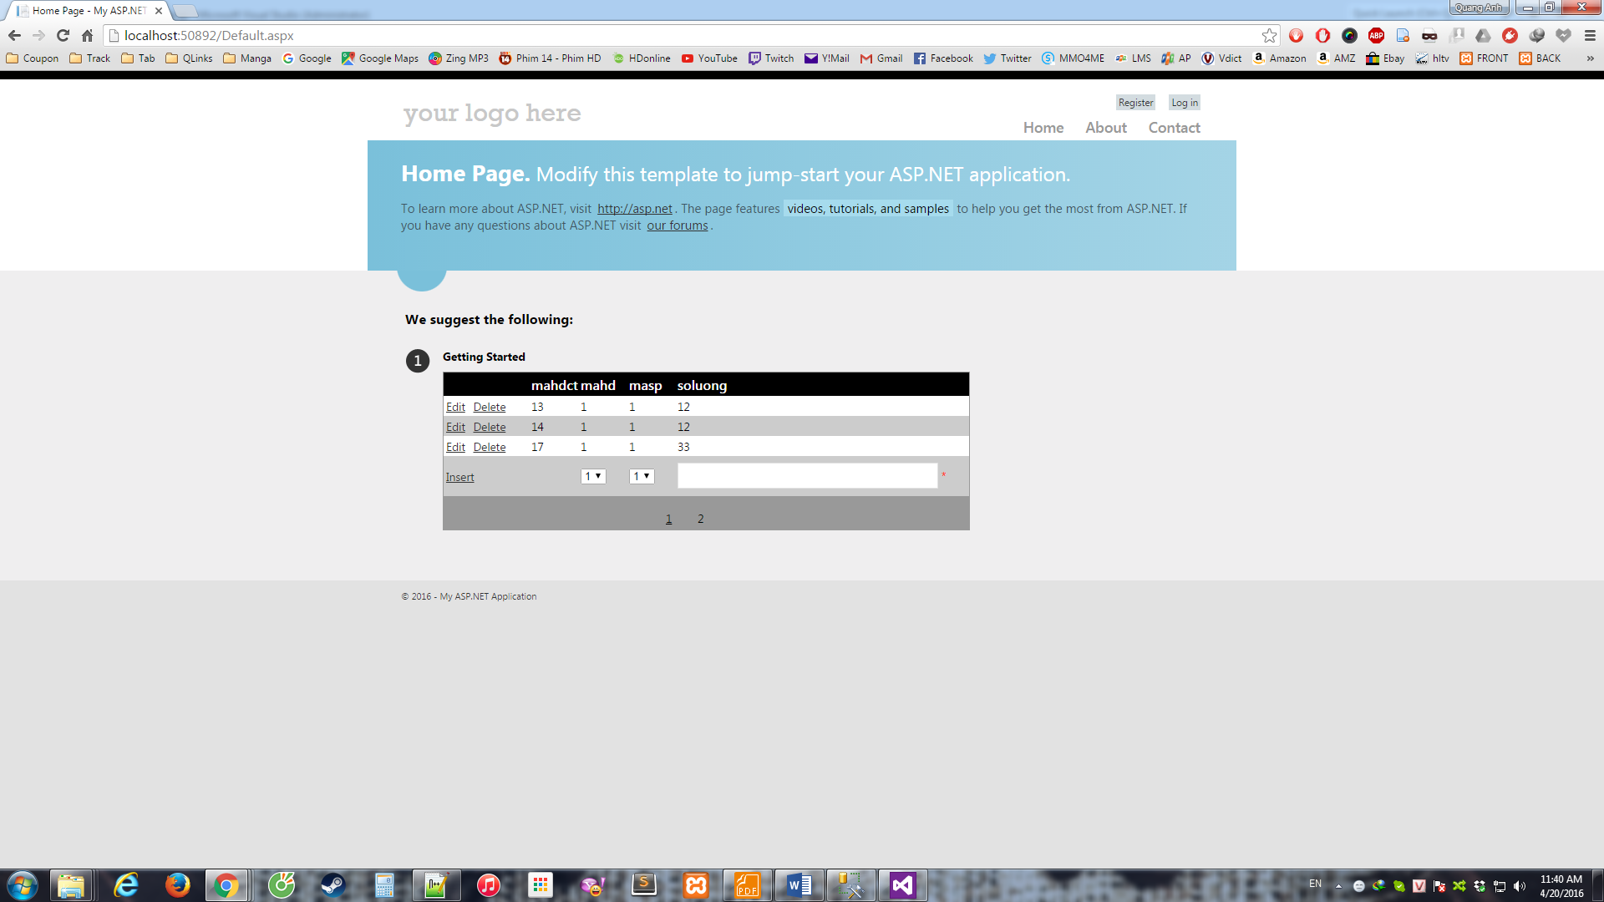

Insert bản ghi mới

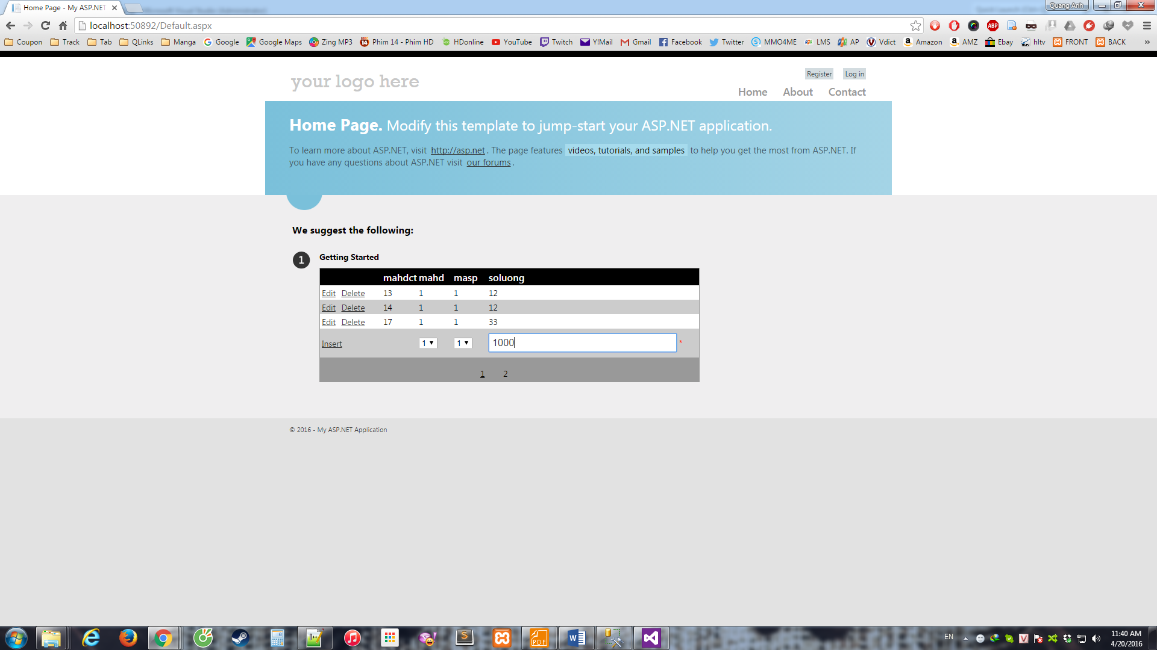

Kết quả

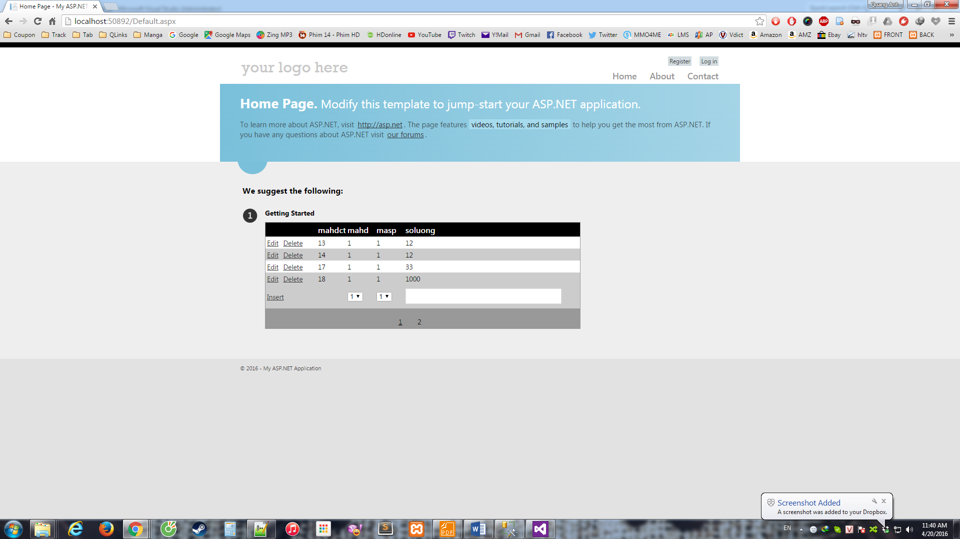

Như vậy ta đã làm xong hoàn chỉnh phần Thêm-Sửa-Xóa cho 1 bảng, làm tương tự với các bảng khác, và thay đổi giao diện trang web với file Site.css ta được kết quả hoàn thiện

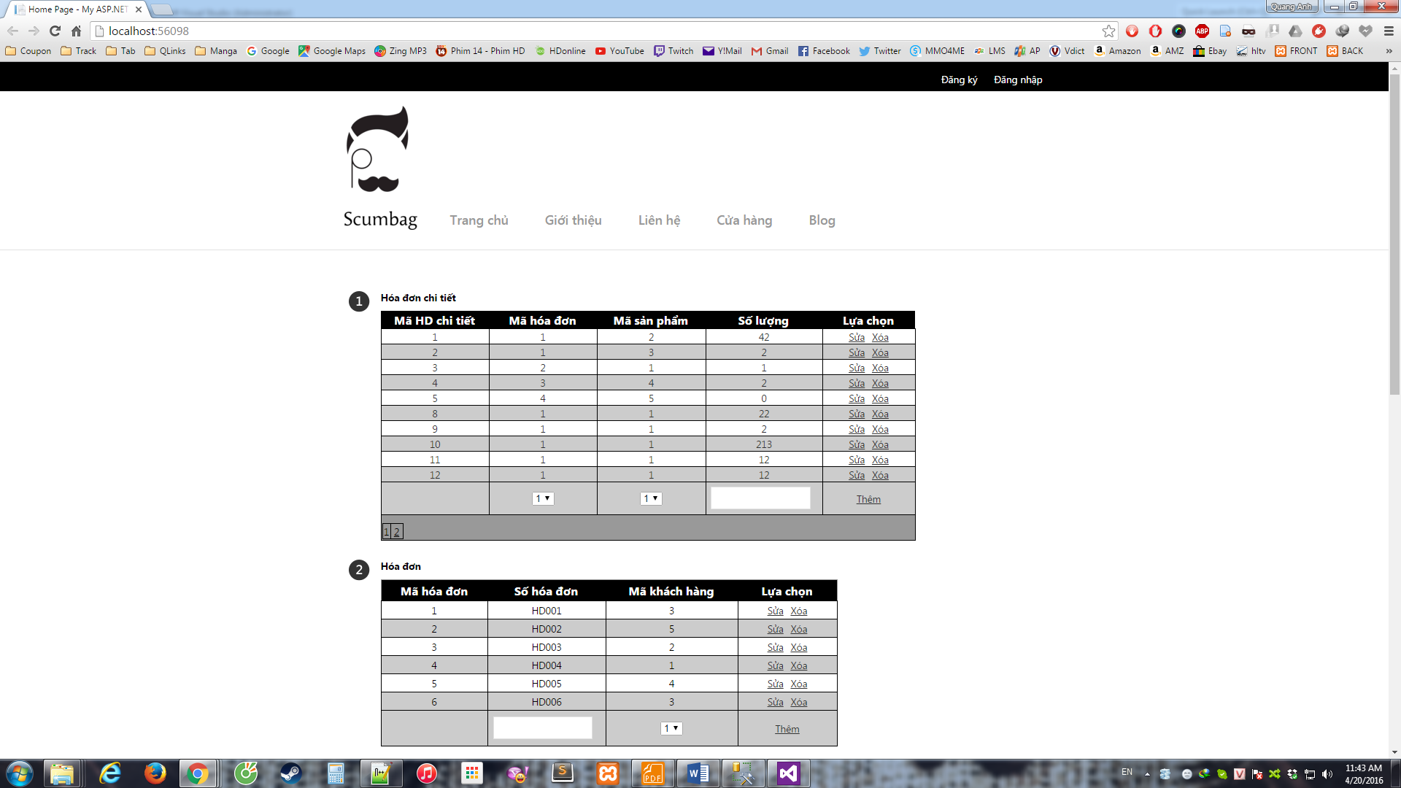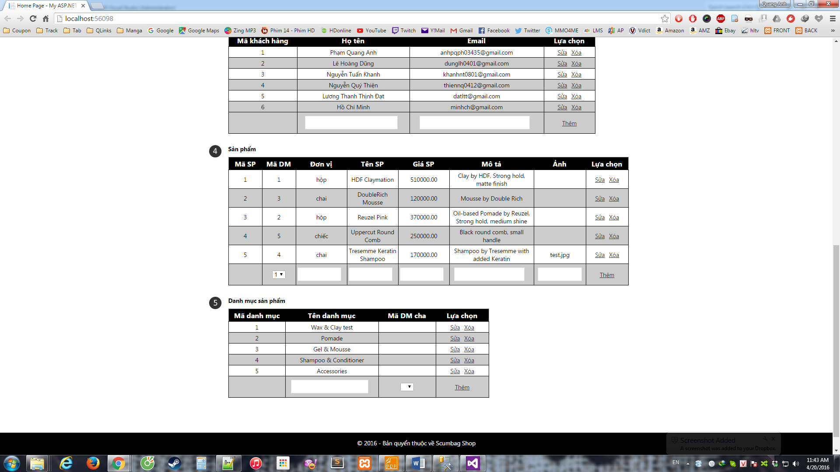

Trang giới thiệu

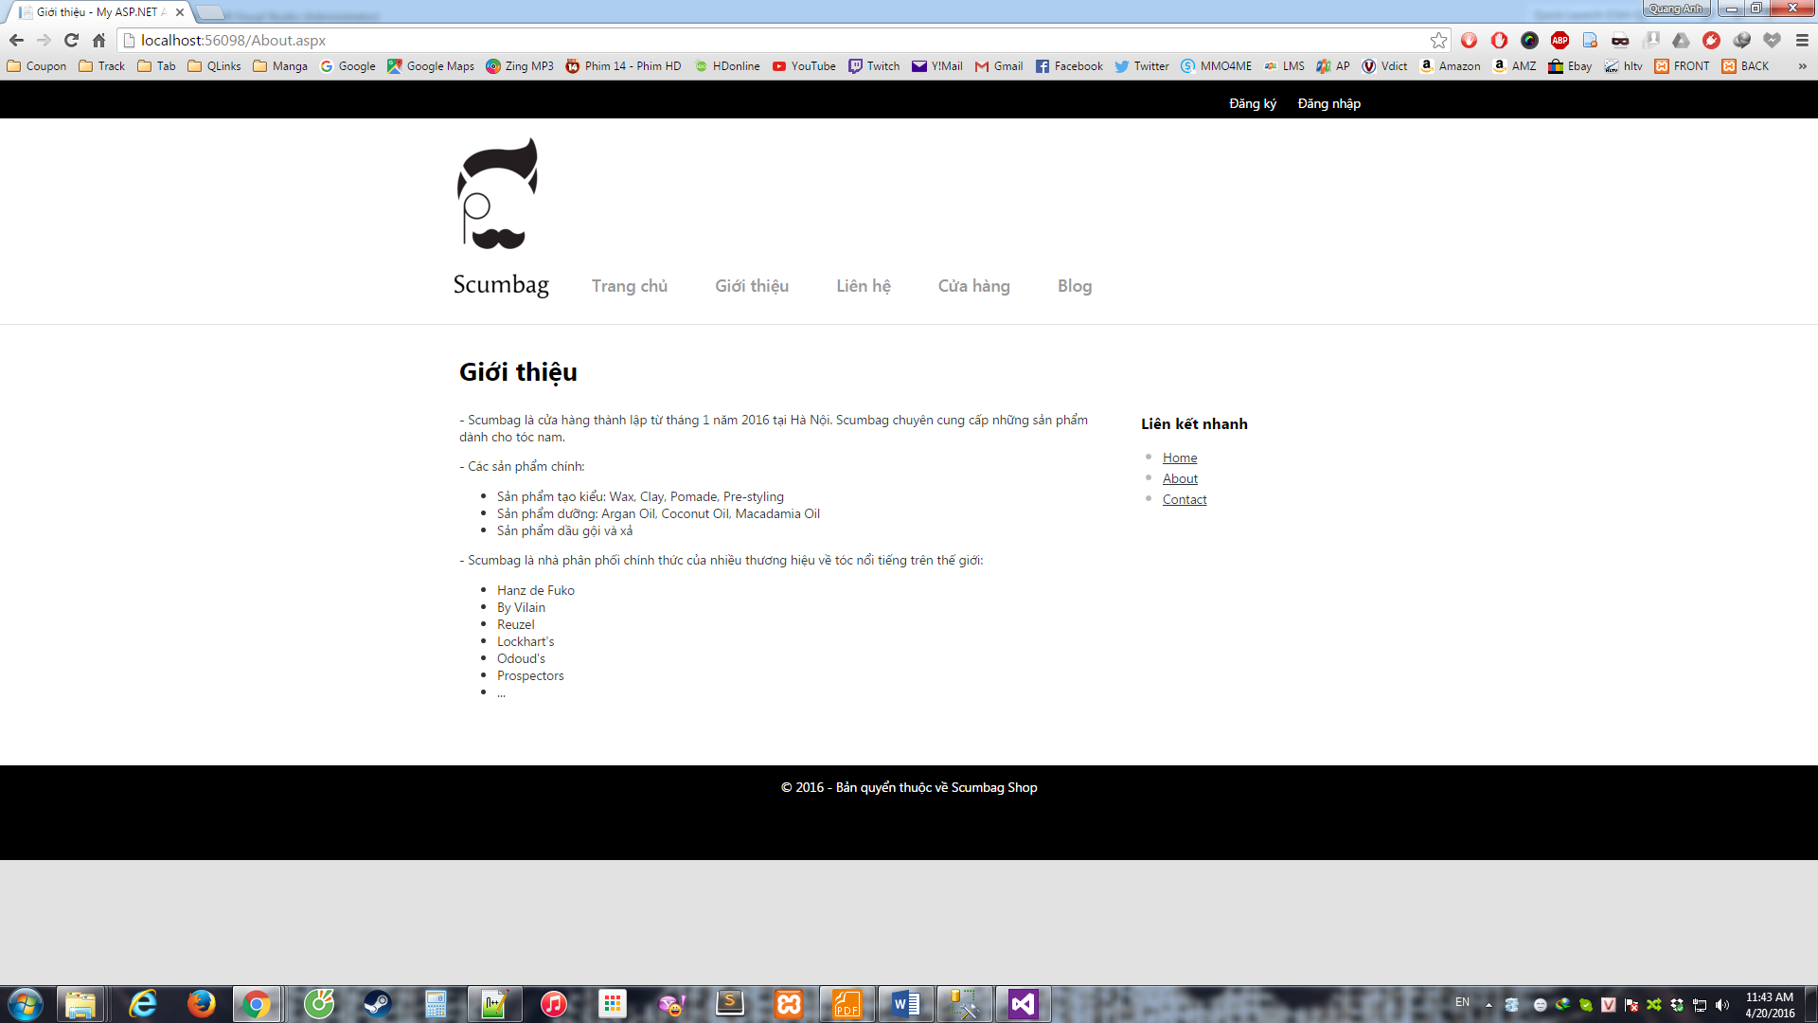

Trang liên hệ chèn thêm Google Map

